竞争性磋商文件

采购编号： | JYZFCG分散磋商2022-136
项目名称： | 缙云县职业中等专业学校学生床等宿舍家具项目
采 购 人： | 缙云县职业中等专业学校
采购代理机构： | 浙江鼎峰工程咨询有限公司
地 址 ： | 缙云县县城新区江滨巷17号301室
2022年12月

目 录
第一章 竞争性磋商公告 2
第二章 采购需求 4
第三章 供应商须知 15
1．总则 19
2．竞争性磋商文件 23
3．响应文件的组成 24
4．响应文件的编制 24
5．响应文件的递交 25
6．磋商无效情形 26
7．磋商、磋商评审及定标 27
8．成交和合同 30
9．履约保证金和质保 31
10．其他事项 31
第四章 合同格式 33
第五章 响应文件格式 37
一、响应文件格式说明 37
二、资格审查文件格式 38
2.1资格审查文件封面格式 38
2.2资格审查文件目录 39
2.3有效营业执照扫描件 40
2.4法定代表人身份证明格式 40
2.5授权委托书格式 41
2.6政府采购资格承诺函格式 43
▲2.7资格证明格式 44
2.8无重大违法记录声明书格式 45
2.9企业类型声明函格式 46
三、商务技术文件格式 49
四、报价文件格式 59
4.1报价文件封面格式 59
4.2报价文件目录 60
4.3 开标一览表格式 60
4.4分项报价表格式 61
第六章 磋商评审办法及评分标准 63

第一章 竞争性磋商公告

项目概况:
缙云县职业中等专业学校学生床等宿舍家具项目的潜在供应商应在浙江省政府采购网（www.zjzfcg.gov.cn），丽水市公共资源交易网（www.lssggzy.com）获取（下载）采购文件，并于2022年12月26日9:00（北京时间）前提交（上传）响应文件。
一、项目基本情况
采购编号：JYZFCG分散磋商2022-136
项目名称：缙云县职业中等专业学校学生床等宿舍家具项目
采购方式：竞争性磋商
预算金额（元）：3000000.00
最高限价（元）：3000000.00
采购需求
标项一
标项名称：缙云县职业中等专业学校学生床等宿舍家具项目
数量：不限
单位：项
简要规格描述：详见磋商文件
合同履约期限：详见磋商文件
本项目（否）接受联合体投标。
二、申请人的资格要求
1.满足《中华人民共和国政府采购法》第二十二条规定；未被“信用中国”（www.creditchina.gov.cn)、中国政府采购网（www.ccgp.gov.cn）列入失信被执行人、重大税收违法案件当事人名单、政府采购严重违法失信行为记录名单。
2.落实政府采购政策需满足的资格要求：供应商为中小企业/小微企业。
3.本项目的特定资格要求：无。
4.单位负责人为同一人或者存在直接控股、管理关系的不同供应商，不得参加同一合同项下的政府采购活动；为采购项目提供整体设计、规范编制或者项目管理、监理、检测等服务后不得再参加该采购项目的其他采购活动。
三、获取（下载）采购文件
1.时间：/至2022年12月26日，每天上午00:00至12:00，下午12:00至23:59（北京时间，线上获取法定节假日均可，线下获取文件法定节假日除外）。
2.地点（网址）：浙江政府采购网（zfcg.czt.zj.gov.cn），丽水市公共资源交易网（www.lssggzy.lishui.gov.cn）公告附件。
3.方式：供应商在浙江政府采购网（zfcg.czt.zj.gov.cn）登录政采云平台进入“项目采购”模块“获取采购文件”菜单，进行网上获取竞争性磋商文件。
4.售价（元）：0
四、响应文件提交（上传）
1.截止时间：2022年12月26日9:00（北京时间）
2.地点（网址）：本项目实行电子招投标，供应商须在响应文件截止时间前，前往政采云平台上传电子投标文件，无需到达现场提交响应文件。
3.开标时间：2022年12月26日9:00（北京时间）
4.开标地点（网址）：缙云县公共资源交易中心（缙云县五云街道新区黄龙路广电大楼六楼）。
五、公告期限
自本公告发布之日起3个工作日。
六、其他补充事宜
1.供应商认为采购文件使自己的权益受到损害的，可以自获取采购文件之日或者采购文件公告期限届满之日（公告期限届满后获取采购文件的，以公告期限届满之日为准）起7个工作日内，以书面形式向采购人和采购代理机构提出质疑。质疑供应商对采购人、采购代理机构的答复不满意或者采购人、采购代理机构未在规定的时间内作出答复的，可以在答复期满后十五个工作日内向同级政府采购监督管理部门投诉。质疑函范本、投诉书范本请到浙江政府采购网下载专区下载。
2.其他事项：无
七、凡对本次招标提出询问，请按以下方式联系
1、采购人信息
名 称：缙云县职业中等专业学校
地 址：缙云县五云街道状元村校场路3号
联系人：李老师
联系电话：0578-3146360
质疑联系人：李老师
质疑联系方式：13905889025
- 采购代理机构信息
名 称：浙江鼎峰工程咨询有限公司
地 址：缙云县城新区江滨巷17号301室
联系人：陈杰烽
联系电话：0578-3311234
质疑联系人：李彬
质疑联系方式：0578-3311234
- 同级政府采购监督管理部门
名 称：缙云县财政局政府采购监管科
地 址：缙云县财政大楼7楼
联系人：朱航
监督投诉电话：0578-3318985
传真：0578-3318985

第二章 采购需求
一、采购数量
序号 | 采购数量 | 单位 | 采购内容 | 备注
1 | 300 | 套 | 每套宿舍家具包括1个两连体四人位爬梯床架、1个单体双人位爬梯床架、6个床下储物抽屉、1个3位学习桌及书柜、3张学习椅、1个6人储物柜。 | 具体详见采购详细参数
二、学生宿舍组合家具采购详细参数
2.1 效果图
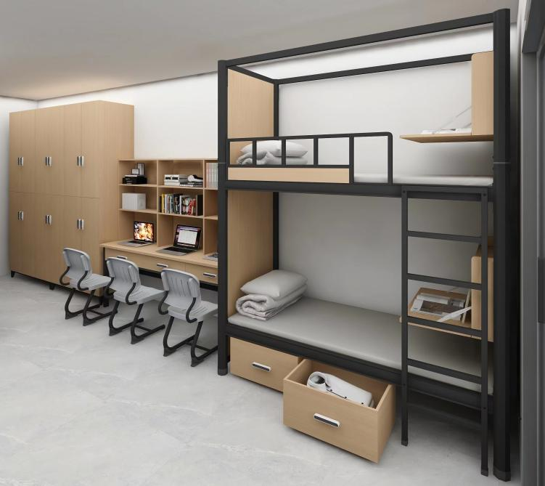

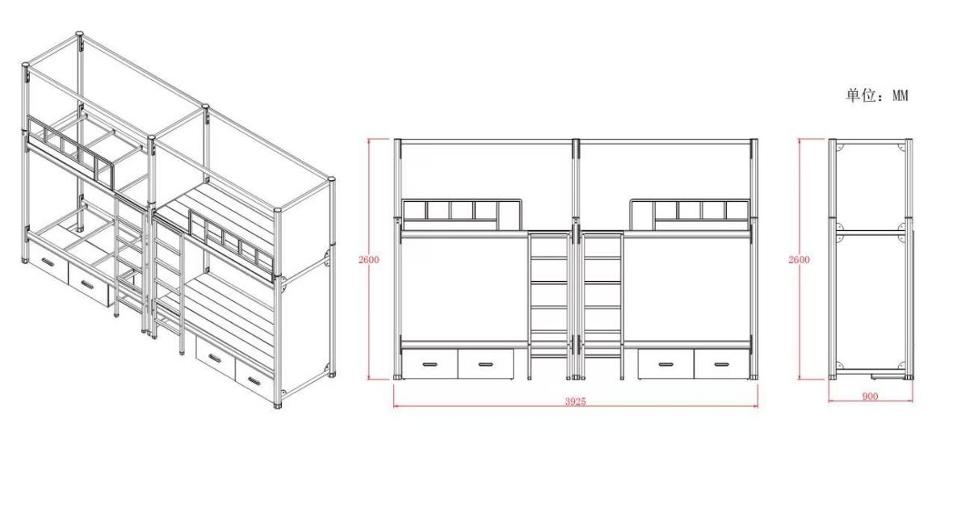
2.2两连体四人位爬梯床架
2.2.1 产品外观规格：3925mm*900mm*2600mm。
2.2.2 ★边立柱：外形规格为80（±1）mm×40（±1）mm，厚度1.2mm优质带钢，经轧压线辊压成型，高频焊接成闭口型材管，管材截面由不少于8条折弯及8个面组成。边立柱与床厅挂件接触面不少于3个面，内侧角为直角设计，便于与床下柜体连接提高整体稳定性。边立柱上下封口采用优质PP塑料的静音内外塞。
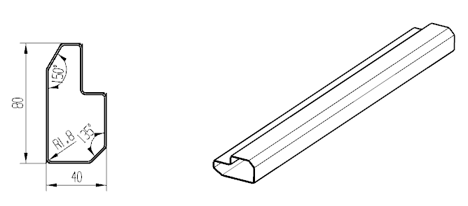
2.2.3 ★床厅：外形规格为80（±1）mm×30（±1）mm，厚度1.2mm优质带钢，经轧压线辊压成型，高频焊接成闭口型材管。为保证强度，床厅与挂件正面焊接处需连续满焊不能留缺口及缝隙。
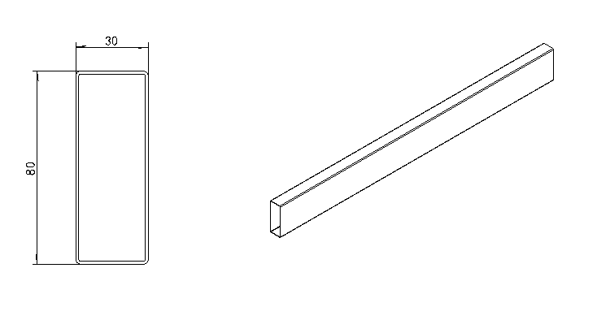
2.2.4 ★卡式连接件：采用优质钢板经冲压拉伸成型，成型后外形规格为50mm（23mm+16mm+23mm）×134mm×2.0mm，挂件经拉伸成型为3个接触面并带3个挂齿，挂齿由导向段和锁紧段组成。
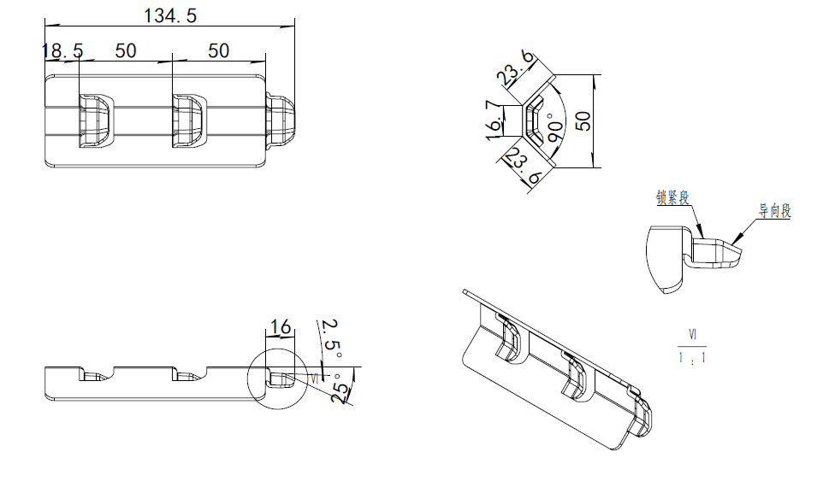
2.2.5 ★床铺拉换：外形规格为30mm/15mm×30mm厚度0.9mm，管材采用优质带钢，经轧压线辊压成型，高频焊接成闭口型材管，管材截面为梯形，下部为圆弧，上方安装限位消音件，固定拉换作用。
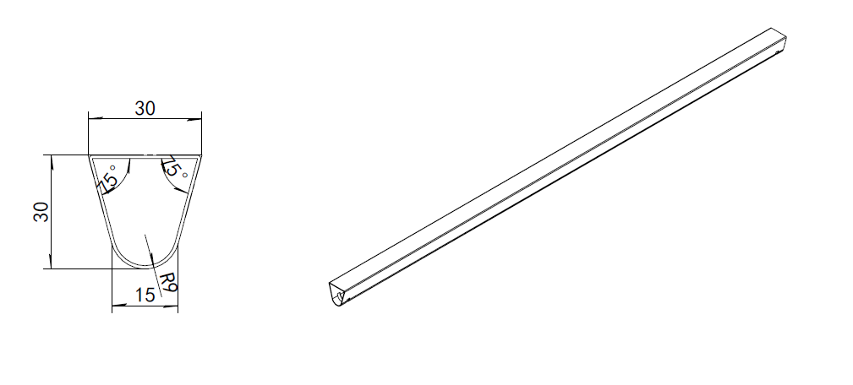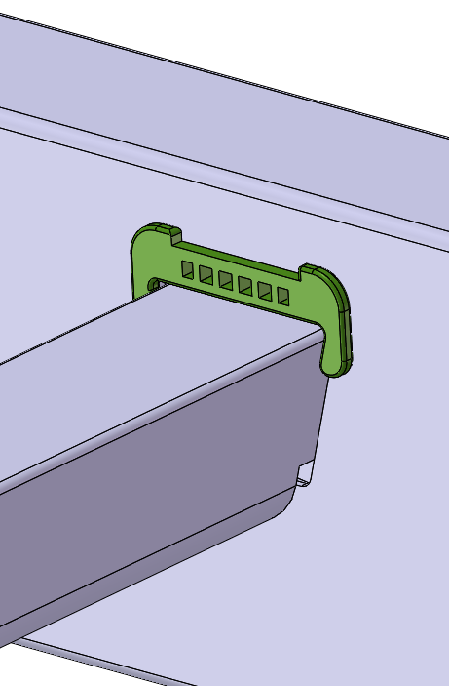
2.2.6 顶部床梁：外形规格为50（±1）mm×30（±1）mm，厚度1.2mm优质带钢，经轧压线辊压成型，高频焊接成闭口型材管。为保证强度，床厅与挂件正面焊接处需连续满焊不能留缺口及缝隙。
2.2.7 上铺边护栏：
（1）规格：1350mm*300mm*25mm。
（2）材质要求：床厅护栏：外形规格为1350（±5）mm×300（±2）mm×25（±1）mm。采用钢木结合式，护栏横管采用25mmX1.2mm的方管，经数控弯管机弯曲成型，中间横管采用20mm*1.0mm方管，上部竖管采用16mm*1.0mm圆管。护栏下方有设计用于遮挡绵絮及隐私的木板，木板厚度为15mm，木板两端采用冲压件固定。
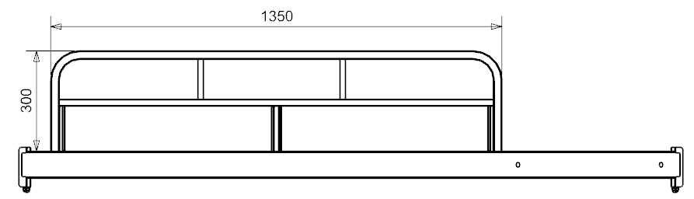
2.2.8 床头靠护栏：嵌入优质 E1 级环保刨花板，厚度不小于16mm。靠板封边采用与台面同色环保1.2mmPVC 高温封边处理，做到平整、不炝边、受热受冻不会脱胶开裂。
2.2.9 爬梯：爬梯边管采用32mm×1.2mm圆管经数控弯管机弯曲成型，踩板整体尺寸430mm×120mm×22mm，踩板下方采用厚度为2.0mm的优质冷轧钢板，经拉伸成型规格为428mm×88×19.5mm的冲压件与爬梯边管焊接为整体，上方安装一次注塑成型踩面，走梯踩面采用18mm厚环保E1级三聚氰胺板边部PP塑料一次注塑嵌边成型，踩面正前方设计防滑凸点及带荧光的塑料颗粒，增加使用的安全性。爬梯上方采用优质PP塑料的静音胶套，下方带可调节外塞，外塞高度45mm内部自带M8螺栓，可调节范围为0-30mm。
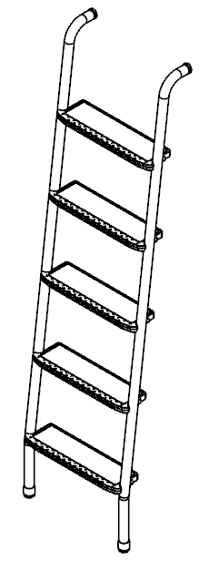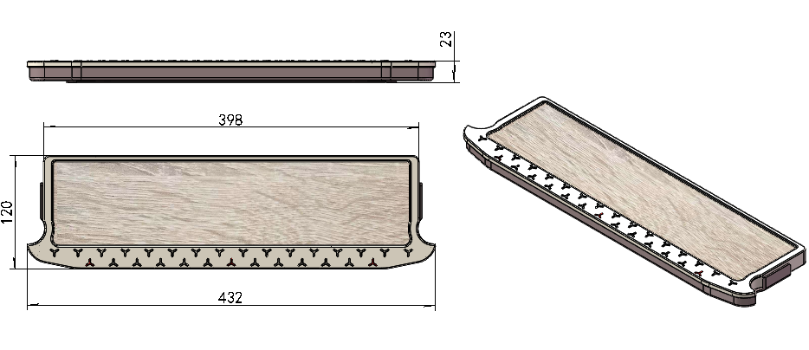
2.2.10 床板：配套尺寸，采用14mm厚优质杉木板，四面刨光，不变形，木材平衡含水率≤12％，设加强筋，均匀排布，拼板之间缝隙不能大于10mm，并且不得使用边角料，床板长宽尺寸必须符合床的规格要求，床板安装后与床厅上沿平齐。
2.2.11 床下储物抽屉：采用优质 E1 级环保刨花板，厚度不小于16mm，封边采用与台面同色环保1.2mmPVC高温封边处理，做到平整、不炝边、受热受冻不会脱胶开裂。安装四个万向轮，可随意拖动。
2.2.12 床上折叠写字板：采用优质 E1级环保刨花板，厚度不小于16mm，写字台采用优质E1级环保刨花板，厚度不小于25mm，封边采用与台面同色环保1.2mmPVC 高温封边处理，做到平整、不炝边、受热受冻不会脱胶开裂。
2.3单体双人位爬梯床架
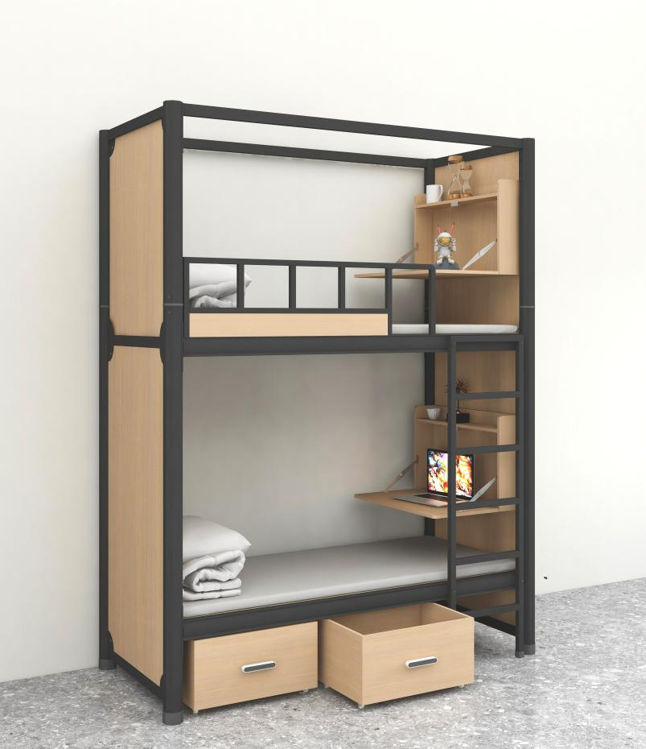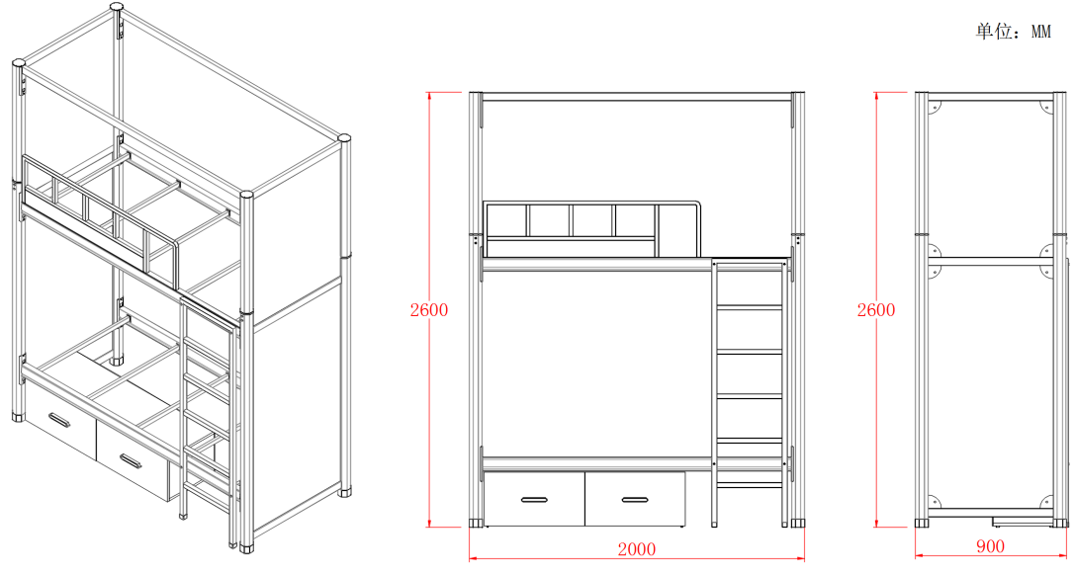
2.3.1 产品外观规格：2000mm*900mm*2600mm。
2.3.2 立柱:外形规格为80（±1）mm×40（±1）mm，厚度1.2mm优质带钢，经轧压线辊压成型，高频焊接成闭口型材管，管材截面由不少于8条折弯及8个面组成。边立柱与床厅挂件接触面不少于3个面，内侧角为直角设计，便于与床下柜体连接提高整体稳定性。边立柱上下封口采用优质PP塑料的静音内外塞。
2.3.3 床厅：外形规格为80（±1）mm×30（±1）mm，厚度1.2mm优质带钢，经轧压线辊压成型，高频焊接成闭口型材管。为保证强度，床厅与挂件正面焊接处需连续满焊不能留缺口及缝隙。
2.3.4 卡式连接件：采用优质钢板经冲压拉伸成型，成型后外形规格为50mm（23mm+16mm+23mm）×134mm×2.0mm，挂件经拉伸成型为3个接触面并带3个挂齿，挂齿由导向段和锁紧段组成。
2.3.5 床铺拉换：外形规格为30mm/15mm×30mm厚度0.9mm，管材采用优质带钢，经轧压线辊压成型，高频焊接成闭口型材管，管材截面为梯形，下部为圆弧，上方安装限位消音件，固定拉换作用。
2.3.6 顶部床梁：外形规格为50（±1）mm×30（±1）mm，厚度1.2mm优质带钢，经轧压线辊压成型，高频焊接成闭口型材管。为保证强度，床厅与挂件正面焊接处需连续满焊不能留缺口及缝隙。
2.3.7 上铺边护栏：
2.3.7.1规格：1350mm*300mm*25mm。
2.3.7.2材质要求：★床厅护栏：外形规格为1350（±5）mm×300（±2）mm×25（±1）mm。采用钢木结合式，护栏横管采用25mmX1.2mm的方管，经数控弯管机弯曲成型，中间横管采用20mm*1.0mm方管，上部竖管采用16mm*1.0mm圆管。护栏下方有设计用于遮挡绵絮及隐私的木板，木板厚度为15mm，木板两端采用冲压件固定。
2.3.8 床头靠护栏：嵌入优质 E1 级环保刨花板，厚度不小于 16mm。靠板封边采用与台面同色环保 1.2mmPVC 高温封边处理，做到平整、不炝边、受热受冻不会脱胶开裂。
2.3.9 爬梯：爬梯边管采用32mm×1.2mm圆管经数控弯管机弯曲成型，踩板整体尺寸430mm×120mm×22mm，踩板下方采用厚度为2.0mm的优质冷轧钢板，经拉伸成型规格为428mm×88×19.5mm的冲压件与爬梯边管焊接为整体,上方安装一次注塑成型踩面，走梯踩面采用18mm厚环保E1级三聚氰胺板边部PP塑料一次注塑嵌边成型，踩面正前方设计防滑凸点及带荧光的塑料颗粒，增加使用的安全性。爬梯上方采用优质PP塑料的静音胶套，下方带可调节外塞，外塞高度45mm内部自带M8螺栓，可调节范围为0-30mm。

2.3.10 床板：配套尺寸，采用14mm厚优质杉木板，四面刨光，不变形，木材平衡含水率≤12％，设加强筋，均匀排布，拼板之间缝隙不能大于10mm，并且不得使用边角料，床板长宽尺寸必须符合床的规格要求，床板安装后与床厅上沿平齐。
2.3.11 床下储物抽屉：采用优质 E1 级环保刨花板，厚度不小于 16mm，封边采用与台面同色环保 1.2mmPVC 高温封边处理，做到平整、不炝边、受热受冻不会脱胶开裂。
2.3.12 床上折叠写字板：采用优质 E1 级环保刨花板，厚度不小于 16mm，写字台采用优质 E1 级刨花板，厚度不小于 25mm，封边采用与台面同色环保1.2mmPVC高温封边处理，做到平整、不炝边、受热受冻不会脱胶开裂。
2.4、学习桌及书柜
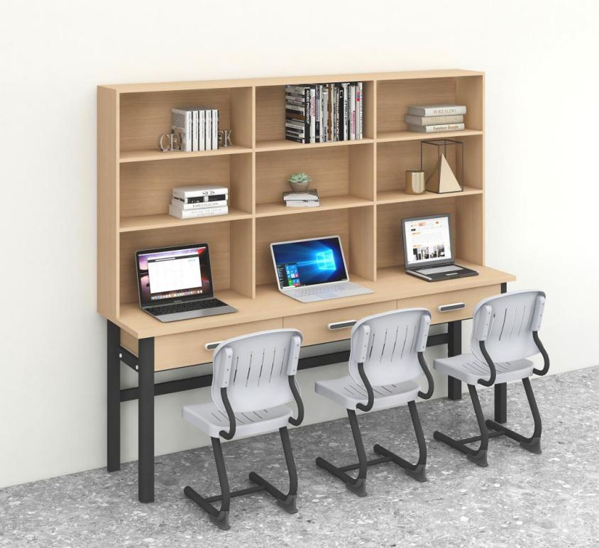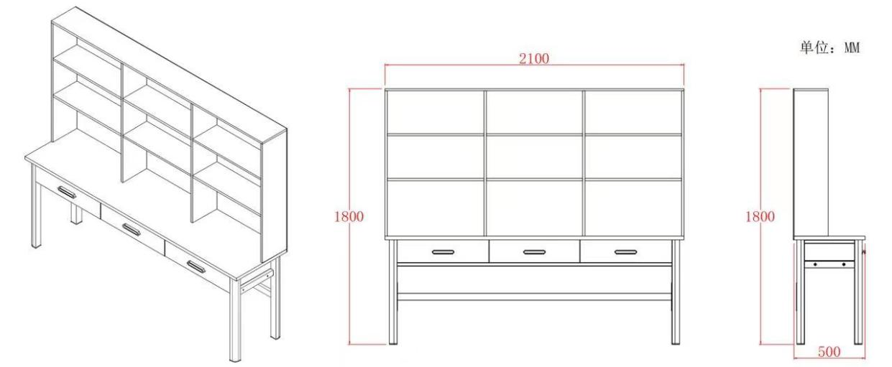
2.4.1产品外观规格：2100mm×500mm×1800mm。
2.4.2学习桌桌面板：学习桌桌面板采用≥ 25mm厚度的环保 E1级环保刨花板制作。
2.4.3书柜：采用优质 E1 级环保刨花板，厚度不小于 16mm。背板采用16mm中纤板（双面贴），柜体封边采用与台面同色环保 1.2mmPVC 高温封边处理，做到平整、不炝边、受热受冻不会脱胶开裂。
2.4.4抽屉：采用优质 E1 级环保刨花板，厚度不小于 16mm。背板采用16mm中纤板（双面贴），封边采用与台面同色环保 1.2mmPVC 高温封边处理，做到平整、不炝边、受热受冻不会脱胶开裂。
2.4.5 写字桌钢架：学习桌立柱管采用40mm×40mm×1.0mm方管，侧拉换采用40mm×20mm×1.0mm矩管。
2.5、储物柜
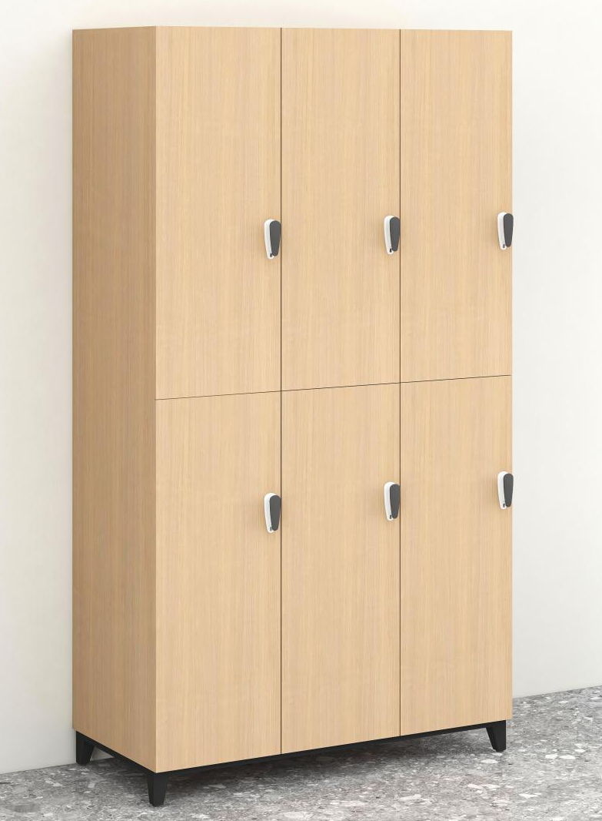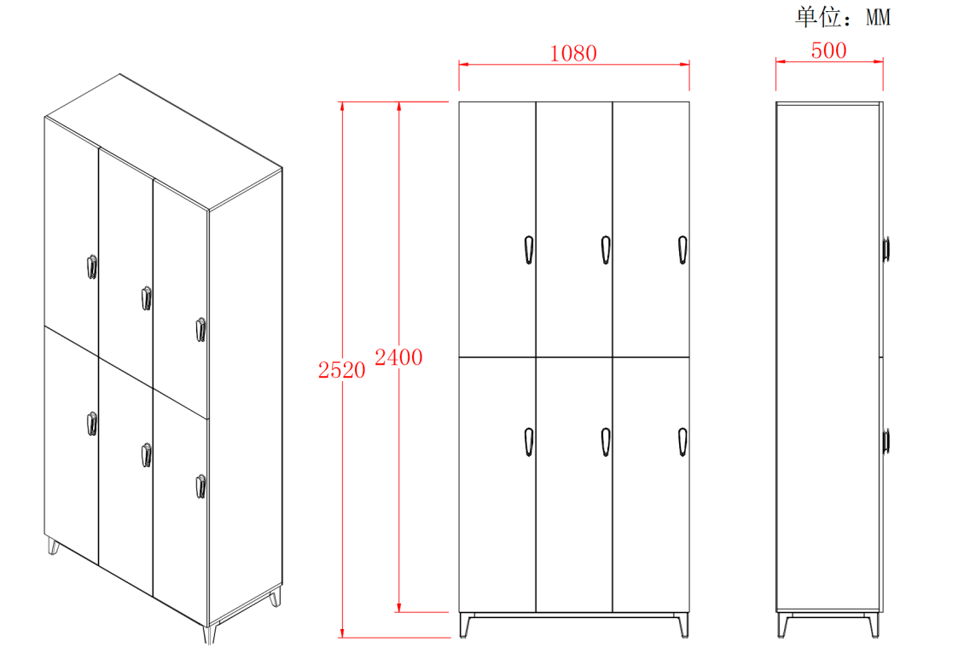
2.5.1 产品外观规格：1080mm*500mm*2520mm。
2.5.2 材质要求：柜体采用优质 E1 级颗粒板（双面贴），厚度不小于 16mm E1 级颗粒板。背板采用16mm E1 级颗粒板。柜门板采用E1级颗粒板。柜体封边采用与台面同色环保 1.2mmPVC 高温封边处理，做到平整、不炝边、受热受冻不会脱胶开裂。
2.5.3 配件部分：（1）铰链采用慢回弹铰链，储物柜每门板配2个铰链；
2.5.4 柜体脚垫：防潮脚架：采用1.2mm优质钢板冲压成型，下方采用优质PP塑料脚垫，防潮脚架整体高度95mm。
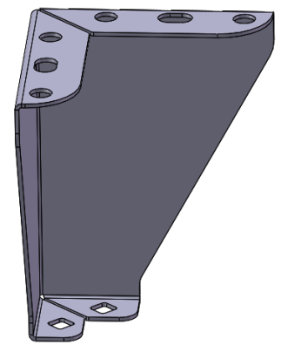
2.6：学习椅
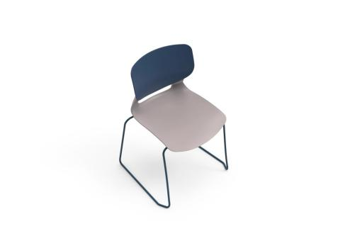
2.6.1 尺寸：490*450*420mm(座高)。
2.6.2 座靠板：★由三部分组成（椅坐、连接扣件、椅背），三部分均采用一级环保PP塑料，通过改性良化后一次性注塑成型，耐冲击，耐抗压，耐磨，达到环保要求。
2.6.3 ★椅子座靠板具有拆卸功能。椅子座靠板安装好整体高376（±3）mm，总深490（±3）mm，总宽450（±3）mm，单独椅座总高290（±3）mm，总深490（±3）mm，总宽450（±3）mm，单独椅背总高295（±3）mm，总宽450（±3）mm，座椅表面细纹处理，靠背设计有完成的曲线弧度，使其免于侧弯。座板内凹旋涡设计，使臀部坐姿舒适防止往前滑落。靠背不设任何花纹图案，靠背形状倒半圆弧型设计，细麻纹曲面设计简洁美观。
2.6.4 ★组合设计：座板与靠背利用连接扣件采用卡扣加隐藏式螺丝安装，镶嵌结合处具有方便提手作用的造型。且座板与靠背双色套色相结合，座板与靠背镶嵌结合处不得采用任何钢制品套管相连接，才能让靠背具有一定的回弹性，使坐感更舒适，对腰部具有支撑缓解疲劳等作用，整体更时尚美观。
2.6.5 钢架：椅脚采用直径φ12的钢筋折弯成型，牢固耐用；
三、商务要求
3.1项目实施要求
售后服务按国家和我省相关规定以及生产厂家或供应商的承诺执行，并提供上门免费服务。
3.2质量标准
3.2.1供方所供的货物必须为全新的，符合国家标准的合格产品；
3.2.2送货地址：采购人指定地点。
3.3售后要求
3.3.1质量保证：本项目需提供三年以上原厂保修（中标供应商在签订合同后向采购人提供原厂商针对本项目的授权书和原厂质保函原件，最低质保三年），如供应商在投标文件内承诺质保期大于三年以上的，以投标文件为准。
3.3.2售后技术服务要求：在收到采购单位通知后 2 天内应维修或更换有缺陷的货物或部件。
服务效率：故障报修的响应时间为：工作期间（星期一至星期五8:00-18:00）为 1 小时；非工作期间为 12 小时；
故障报修的到达指定地点时间为：工作期间（星期一至星期五8:00-18:00）为 2 小时；非工作期间为 24 小时；
3.3.3备品备件及耗材要求：质保期内全部由供货方免费提供，保修期结束后，只收取配件成本费。在质保期内免费更换的零部件的质保期应自更换之日算起。
3.3.4工期：交货时间由业主确定，收到业主通知后45天完成供货并验收。
3.3.5付款方式：合同签订后7个工作日内支付合同金额的40%的预付款，供应商应提交银行、保险公司等金融机构出具同等金额的预付款保函；项目通过验收后一个月内支付剩余款项，中标供应商随付款进度提供正式的税务发票。
3.4 安装、调试、验收要求
3.4.1本项目安装、调试完成后，30天内组织验收。
3.4.2安装调试完毕，根据中华人民共和国现行技术标准，按招标文件以及合同规定的验收评定标准等规范，由采购人负责验收。
四、样品要求：
4.1供应商根据采购参数提供下列样品：单体双人位爬梯床架、椅子；并随样品做好公司标签以便专家评审。
4.2样品采用现场递交（须在投标截止时间之前送达），接收人：陈杰烽， 联系电话：18806885991。

第三章 供应商须知
供应商须知（附表）
条款号 | 条款名称 | 编列内容
1.2.1 | 采购人 | 缙云县职业中等专业学校
1.2.2 | 采购代理机构 | 浙江鼎峰工程咨询有限公司
1.3 | 资金来源 | 财政资金
1.4 | 合格的供应商 | 见磋商公告中供应商资格要求
1.5 | 联合体磋商 | 不接受  接受
1.6 | 转包与分包 | 1.本项目不允许转包。  2.1本项目不可以分包。  2.2本项目可以分包，但主体部分不得分包。本项目“主体部分”是指：/（根据项目具体情况确定）
1.11.2 | 信用信息记录查询  截止时间 | 同响应文件递交截止时间。
1.12.2 | 节能环保产品品目 清单 | 财库〔2019〕19号《节能产品政府采购品目清单》  财库〔2019〕18号《环境标志产品政府采购品目清单》
1.12.3 | 节能环保产品认证 | 有效的节能产品、环境标志产品认证证书
1.12.4 | 政府强制采购的节能产品清单品目 | □台式计算机 □便携式计算机 □平板式微型计算机  □激光打印机 □针式打印机 □液晶显示设备 □水嘴  □制冷压缩机 □空调机组 □专用制冷、空调设备  □镇流器 □视频设备 □电热水器 □便器  □普通照明用双端荧光灯 □电视设备 □空调机
1.12.5 | 小型、微型企业的 价格扣除 | 根据《政府采购促进中小企业发展管理办法》（财库﹝2020﹞46号）规定，本项目 是 专门面向中小企业/小微企业采购。  对非专门面向中小企业/小微企业采购的项目，对小微企业报价给予20%的扣除，用扣除后的价格参加评审。对于联合协议或者分包意向协议约定小微企业的合同份额占到合同总金额30%以上的，对联合体或者大中型企业的报价给予6%的扣除，用扣除后的价格参加评审。  本项目所属行业：制造业。(中小微型企业划分标准参照国家统计局印发的《统计上大中小微型企业划分办法（2017）》，上述填写的所属行业详见《统计上大中小微型企业划分办法（2017）》附件)。  监狱企业、残疾人福利性单位视同小型、微型企业，享受价格扣除。  残疾人福利性单位属于小型、微型企业的，不重复享受政策。
1.12.8 | 采购进口产品 | 不允许采购进口产品  允许采购进口产品
1.13.3 | 核心产品 | /
1.14.1 | 现场考察 | 采购人及代理机构不组织现场考察。
2.2.1 | 竞争性磋商文件的澄清、答疑、修改、补充截止时间 | 响应文件递交截止时间3天前。
2.2.2 | 竞争性磋商文件的澄清、答疑、修改、补充发布地点 | 浙江政府采购网（http：//www.zjzfcg.gov.cn）。
3.2.1 | 资格审查文件的组成 | （1）企业营业执照扫描件；  （2）法定代表人身份证明书或法定代表人授权委托书（见格式）；  （3）资格承诺函；  （4）资格证明；  （5) 无重大违法记录声明书；  （6) 企业类型声明函；
3.3 | 商务技术文件的组成 | （1）磋商函  （2）承诺函  （3）商务响应表  （4）企业综合实力  （5）同类业绩  （6）企业证书  （7）节能环保  （8）技术响应  （9）产品指标  （10）项目实施方案  （11）服务承诺  （12）质保期
3.4 | 报价文件的组成 | （1）开标一览表  （2）投标分项报价表  （3）供应商针对报价需要说明的其他文件和说明。
3.5.1 | 其他文件的组成 | 样品或讲解：有，详见采购需求。  注：其他文件只作为响应文件组成的部分，具体内容不体现在响应文件当中。
4.3 | 磋商有效期 | 90天
4.6.1 | 响应文件的份数 | 1、电子加密响应文件1份，自行在政府采购云平台在线提交；  2、备份响应文件1份，由供应商自行确定是否提交；若提交请将备份投标文件打包压缩加密后以电子邮件的形式发送至532760896@qq.com。  注：供应商在线解密失败后，启用备份投标文件，否则不启用备份响应文件。
5.3.1 | 响应文件提交地点 | 本项目实行电子招投标，供应商须在磋商截止时间前，前往政采云平台上传电子响应文件，无需到达现场提交响应文件。
5.3.2 | 响应文件  提交截止时间 | 同磋商截止时间，见第一章竞争性磋商公告。在磋商截止时间前，供应商可对已提交的电子响应文件进行补充、修改或撤回。补充、修改电子响应文件的，应当先行撤回原文件，补充、修改后重新生成加密的电子响应文件并重新传输递交。磋商截止时间前未完成传输的，视为撤回响应文件。磋商截止时间后递交的电子响应文件，将被拒收。
5.3.3 | 是否退还响应文件 | 否□是
7.1.1 | 磋商时间和地点 | 磋商时间：2022年12月26日9:00（北京时间）  磋商地点：供应商均应当准时在线参加（政采云平台）。
7.1.4 | 磋商时供应商  须携带的资料 | 无
7.3.6 | 磋商评审办法 | 本项目的磋商评审办法是：  综合评分法□最低价评审价法，具体磋商评审内容及评分标准等详见《第六章：磋商评审办法及评分标准》
7.5.1 | 推荐成交候选人家数 | 推荐1家，确定1家。
8.4.3 | 付款条件 | 按合同条款执行
8.4.4 | 付款方式 | 合同签订后7个工作日内支付合同金额的40%的预付款，供应商应提交银行、保险公司等金融机构出具同等金额的预付款保函；项目通过验收后一个月内支付剩余款项，中标供应商随付款进度提供正式的税务发票。
9.1.1 | 履约保证金 | 本项目不需要提供。
10.3 | 注意事项 | 磋商截止时间后，供应商登录政采云平台，用“项目采购-开标评标”功能对电子响应文件进行在线解密。在线解密电子响应文件时间为磋商截止时间起30分钟内，未按时解密或解密未成功的，供应商应当在解密时间内向采购代理机构通过电子邮箱（532760896@qq.com）提供备份响应文件，否则视为放弃磋商。
10.4.1 | 采购代理机构 | 代理机构：浙江鼎峰工程咨询有限公司  联系人：陈杰烽  联系电话：0578-3311234  地址：缙云县城新区江滨巷17号301室
10.4.2 | 采购人 | 名 称：缙云县职业中等专业学校  地 址：缙云县五云街道状元村校场路3号  联系人：李剑  联系电话：13905889025
10.5 | 其它 | 中标供应商有资金需求，可申请政采贷、履约保函、预付款保函等政府采购金融服务。  1、政采贷  通过发挥政府采购政策功能，依托政采云在互联网、云计算、大数据等方面的优势，由各银行向平台用户提供中短期贷款（主要包括流水贷和合同贷），以解决中小微企业“融资难”、“担保难”问题的信用融资产品。  2、履约保函、预付款保函  中标供应商可通过以保函的形式提交履约保证金，减少对中小微企业的资金占用，降低财务成本。  履约保函，政采贷，预付款保函等金融服务办理方式。  中标供应商登陆政采云——我的工作台——金融服务——融资专区或保函专区申请。金融专线400-903-9583  3.风险提示  （1）本宣传简介内容仅为提供给各中标供应商对办理政府采购金融服务的宣传和了解之方便，对金融服务的具体内容和操作流程均以各金融机构的要求为准，也不作强制要求。  （2）政府采购金融服务有风险，请详细了解并综合评估后再决定。  （3）政府采购金融服务遵循平等自愿、风险自担的原则。采购人、代理机构、财政部门不为任何政府采购金融服务项目承担任何形式的担保、解释或其他连带责任。

1．总则
1.1适用范围
本竞争性磋商文件适用于本竞争性磋商文件所叙述项目的采购。
1.2定义
1.2.1采购人：见供应商须知前附表。
1.2.2采购代理机构：见供应商须知前附表。
1.2.3“供应商”系指按照竞争性磋商文件的规定参加磋商的法人。
1.2.4“监督机构”系指采购监管科等。
1.2.5“买方”系指采购人，“卖方”系指成交供应商。
1.2.6“货物”系指成交供应商按竞争性磋商文件规定必须向采购人提供的一切产品（包括：虚拟产品），以及产品相关的备品备件、工具、手册及其它有关技术资料和材料。
1.2.7“服务”系指成交供应商按竞争性磋商文件规定须承担的安装、调试、技术协助以及其他类似的附随义务。
1.2.8“附随服务”系指根据合同规定成交供应商必须承担与货物有关的辅助服务，如送货上门、免费维护以及合同中规定卖方应承担的义务，以及合同中未规定,但依有利于合同履行原则，应当由卖方承担的其它义务。
1.2.9“工作日或天数”：“工作日”系指节假日除外的日历天数，“天数”系指日历天数。
1.2.10 “实质性条款”系指采购需求中标明“▲”的条款、以及竞争性磋商文件中含有“必须”、“应当”等强制性规定的条款。
1.2.11“电子响应文件”系指供应商通过政采云电子投标工具编制的数据电文形式的加密标书。
1.2.12“备份响应文件”系指与“电子响应文件”同时生成的数据电文形式的电子文件。
1.3资金来源
见供应商须知前附表。
1.4合格的供应商
见供应商须知前附表。
1.5联合体磋商
1.5.1联合体磋商：见供应商须知前附表。
1.5.2联合体磋商的各方应当符合第1.4条中的特定资质条件。
1.5.3联合体磋商的各方同一资质应当以资质最低一方作为合格供应商资格条件。
1.5.4联合体磋商的，必须提供《联合磋商协议书》。
1.6转包与分包
1.6.1转包与分包：见供应商须知前附表。
1.6.2供应商根据竞争性磋商文件的规定和采购项目的实际情况，拟在成交后将成交项目的非主体、非关键性工作分包的，应当在响应文件中载明分包承担主体，分包承担主体应当具备相应资质条件且不得再次分包。
1.7磋商费用
1.7.1不论磋商的结果如何（包括取消采购任务等情况），供应商均应自行承担所有与磋商有关的全部费用。
1.7.2代理服务费：由成交供应商向采购代理机构支付，代理机构出具普通税务发票，代理服务费按国家收费标准收取，成交供应商在成交公告发布之日起5个工作日内以现金或转账形式支付给采购代理机构。
1.7.3供应商未按以上规定办理缴费，视为其自动放弃成交资格，采购人有权将标授予第二成交候选人或重新组织采购。
1.8响应文件的语言及计量
1.8.1响应文件以及供应商与采购人就有关磋商事宜的所有来往函电，应当以中文简体书写，除签名、盖章、专用名称等特殊情形外。
1.8.2计量单位，竞争性磋商文件已有明确规定的，使用竞争性磋商文件规定的计量单位；竞争性磋商文件没有规定的，应当采用中华人民共和国法定计量单位（货币单位：人民币）。
1.9质疑和投诉
1.9.1供应商认为竞争性磋商文件、磋商过程或成交结果使自己的合法权益受到损害的，可以在知道或者应知其权益受到损害之日起七个工作日内， 以书面形式向采购人、采购代理机构一次性提出针对同一采购程序环节的质疑。供应商对采购人的质疑答复不满意或者采购人未在规定时间内作出答复的，可以在答复期满后十五个工作日内向同级采购监管部门投诉。
（1）供应商对磋商公告（含供应商资格条件）提出质疑的，请在磋商公告发布之日起5个工作日内，且应当在响应文件递交截止时间之前向采购代理机构和采购人提出。
（2）对竞争性磋商文件提出质疑的，请在磋商公告期限届满之日起7个工作日内，且应当在响应文件递交截止时间之前向采购代理机构和采购人提出。
（3）对采购结果提出质疑的，请在成交结果公告（包括公示、预公告、结果变更公告等）之日起7个工作日内向采购代理机构和采购人提出。
（4）供应商认为采购过程不当、影响或可能影响采购结果的，可以在成交结果公告前提出质疑。
1.9.2质疑、投诉应当采用书面形式，质疑书、投诉书应当有明确的请求和必要的证明材料，投诉的事项不得超出已质疑事项的范围。
1.9.3供应商未对开标记录进行在线签字确认的，将视同认可开标结果，事后不得对采购相关人员，开标程序，采购结果提出质疑。
1.9.4采购人处理质疑事项原则上采取书面审查的办法。采购人认为有必要时，可以进行调查取证，也可以组织质疑人和被质疑人当面进行质证，对采购人进行调查的质疑事项， 质疑人、被质疑人等应当如实反映情况，并提供采购人所需要的相关材料。
1.9.5质疑人拒绝配合采购人依法进行调查的，按自动撤回质疑处理；被质疑人在规定时限内， 无正当理由未提交相关证据和其他有关材料的，视同放弃说明权利，认可质疑事项和处理决定。
1.9.6采购人在收到供应商的有效书面质疑后七个工作日内作出答复，但答复的内容不涉及商业秘密。
1.9.7质疑处理办法和相关格式等参照《政府采购质疑和投诉办法》（财政部第94号令）、《关于印发<浙江省政府采购供应商质疑处理办法>的通知》（浙财采监〔2012〕18号）等文件要求。
1.10保密
参与采购磋商活动的各方当事人应当对磋商评审情况以及在磋商评审过程中的获悉的国家秘密、商业密负有保密责任，违者应对由此造成的后果承担法律责任。
1.11信用信息记录查询
1.11.1各供应商的信用信息记录应当从“信用中国”网站（www.creditchina.gov.cn）、中国政府采购网（www.ccgp.gov.cn）的“政府采购严重违法失信行为记录名单”、浙江省政府采购（www.zjzfcg.gov.cn）等渠道进行查询。查询后的供应商在处罚有效期内的，不得推荐为成交候选人。
1.11.2信用信息记录查询截止时间：见供应商须知前附表。
1.11.3信用信息查询记录和证据则以页面截图、打印等方式进行留存，作为政府采购档案的归档资料。
1.11.4列入失信被执行人、重大税收违法案件当事人名单、政府采购严重违法失信行为记录名单及其他不符合《中华人民共和国政府采购法》第二十二条规定条件的供应商，应当拒绝其参与政府采购活动。
1.11.5两个以上的自然人、法人或者其他组织组成一个联合体，以一个供应商的身份共同参加政府采购活动的，应当对所有联合体成员进行信用信息记录查询，联合体成员存在不良信用记录的，视同联合体存在不良信用记录。
1.11.6若在磋商当天因不可抗力事件导致代理机构或采购人无法查询信用信息记录且一时无法恢复的，可在成交公示期间对成交候选人进行事后查询，如成交候选人为失信被执行人的，则取消成交候选人资格，采购人可以确定第二成交候选人为成交供应商或重新组织采购。
1.12政府采购政策
1.12.1.关于中小企业参与政府采购活动的规定
1.12.1.1本项目 是 专门面向中小企业采购。
1.12.1.2本项目对应的中小企业划分标准所属行业：制造业。
1.12.1.3中小企业是指在中华人民共和国境内依法设立，依据国务院批准的中小企业划分标准确定的中型企业、小型企业和微型企业，但与大企业的负责人为同一人，或者与大企业存在直接控股、管理关系的除外。
符合中小企业划分标准的个体工商户，在政府采购活动中视同中小企业。
1.12.1.4在政府采购活动中，供应商提供的货物、工程或者服务符合下列情形的，可享受小型、微型企业（以下简称小微企业）的价格扣除：
（1）在货物采购项目中，货物由小微企业制造，即货物由小微企业生产且使用该小微企业商号或者注册商标；
（2）在工程采购项目中，工程由小微企业承建，即工程施工单位为小微企业；
（3）在服务采购项目中，服务由小微企业承接，即提供服务的人员为小微企业依照《中华人民共和国劳动合同法》订立劳动合同的从业人员。
以联合体形式参加政府采购活动，联合体各方均为小微企业的，联合体视同小微企业。
1.12.1.5在货物采购项目中，供应商提供的货物既有中小企业制造货物，也有大型企业制造货物的，不享受的小微企业价格扣除。
1.12.1.6对非专门面向中小企业/小微企业采购的项目，对小微企业报价给予20%的扣除，用扣除后的价格参加评审。对于联合协议或者分包意向协议约定小微企业的合同份额占到合同总金额30%以上的，对联合体或者大中型企业的报价给予6%的扣除，用扣除后的价格参加评审。
接受大中型企业与小微企业组成联合体或者允许大中型企业向一家或者多家小微企业分包的采购项目，对于联合协议或者分包意向协议约定小微企业的合同份额占到合同总金额30%以上的，对联合体或者大中型企业的报价给予 6% 的扣除，用扣除后的价格参加评审。组成联合体或者接受分包的小微企业与联合体内其他企业、分包企业之间存在直接控股、管理关系的，不享受价格扣除优惠政策。
1.12.1.7中小企业应按照采购文件格式要求提供《中小企业声明函》。
1.12.1.8根据《财政部司法部关于政府采购支持监狱企业发展有关问题的通知》（财库〔2014〕68号）规定，监狱企业视同小型、微型企业。监狱企业参加政府采购活动时，应当提供由省级以上监狱管理局、戒毒管理局（含新疆生产建设兵团）出具的属于监狱企业的证明文件。
1.12.1.9根据《关于促进残疾人就业政府采购政策的通知》（财库[2017]141号）规定，在政府采购活动中，残疾人福利性单位视同小型、微型企业。残疾人福利性单位参加政府采购活动时，提供《残疾人福利性单位声明函》。
1.12.1.10按规定享受扶持政策获得政府采购合同的，小微企业不得将合同分包给大中型企业，中型企业不得将合同分包给大型企业。
1.12.1.11供应商按照《政府采购促进中小企业发展管理办法》（财库﹝2020﹞46号）规定提供声明函内容不实的，属于提供虚假材料谋取中标、成交，依照《中华人民共和国政府采购法》等国家有关规定追究相应责任。
1.12.2节能产品的相关证明：投标产品列入财政部、发展改革委发布的节能产品品目清单的，提供国家确定的认证机构出具的、处于有效期之内的节能产品认证证书；
1.12.3环境标志产品的相关证明：投标产品列入财政部、生态环境部发布的环境标志产品品目清单的，提供国家确定的认证机构出具的、处于有效期之内的环境标志产品认证证书。
1.12.4政府强制采购的节能产品品目：见前列表17条。各投标人拟投产品属于政府强制采购的，必须提供符合第41条规定的认证证书。
1.13特别声明
1.13.1单位负责人为同一人或者存在直接控股、管理关系的不同供应商，不得参加同一合同项下的政府采购活动。
为采购项目提供整体设计、规范编制或者项目管理、监理、检测等服务的供应商，不得再参加该采购项目的其他采购活动。
1.13.2采用最低磋商评审价法的采购项目，提供相同品牌产品的不同供应商参加同一合同项下磋商的，以其中通过资格审查、符合性审查且报价最低的供应商参加磋商评审；报价相同的，则按照技术优的供应商参加磋商评审。
使用综合评分法的采购项目，提供相同品牌产品且通过资格审查、符合性审查的不同供应商参加同一合同项下磋商的，按一家供应商计算，评审后的得分最高的同品牌供应商获得成交供应商推荐资格；评审得分相同的，则按照报价最低的供应商获得成交供应商推荐资格。
非单一产品采购项目，多家供应商提供的核心产品品牌相同的、或部分核心产品品牌相同金额占项目报价50%以上的，按前两款规定处理。
1.13.3核心产品：见供应商须知前附表。非单一产品采购项目，采购人应当根据采购项目技术构成、产品价格比重等合同确定核心产品，并在竞争性磋商文件中标明“★”标志的产品。
1.14现场考察
1.14.1现场考察：见供应商须知。
1.14.2为使供应商对本项目情况有所了解，供应商自行组织对项目所在场地及周围环境进行现场考察，以便获取由供应商自行负责编制响应文件和签订合同所需的一切资料。现场考察所发生的费用由供应商自行承担。
1.14.3现场考察完毕，将认为供应商已了解现场情况，并充分理解了为之所承担的风险、义务和责任。
1.14.4在现场考察过程中，供应商应承担在此期间所造成的人身伤害、财产损失或损坏的责任，无论何种原因所造成，采购人均不负责，如由此导致采购人承担责任的，采购人有权向供应商行使追偿权。
1.14.5采购人联系方式见采购须知前附表。

2．竞争性磋商文件
2.1竞争性磋商文件的构成
2.1.1本竞争性磋商文件的内容由以下部分组成：
（1）竞争性磋商公告；
（2）采购需求；
（3）供应商须知；
（4）合同格式；
（5）响应文件格式；
（6）磋商评审办法及标准；
（7）本项目竞争性磋商文件的澄清、答复、修改、补充的内容。
2.2竞争性磋商文件的澄清、答疑、修改、补充
2.2.1竞争性磋商文件的澄清、答疑、修改、补充截止时间：见供应商须知前附表。供应商应仔细阅读和检查竞争性磋商文件的全部内容。如发现缺页或附件不全，应及时向采购人或采购代理机构提出，以便补齐。如有疑问，应当在竞争性磋商文件的澄清、答疑截止时间内以书面形式（包括信函、电报、传真等可以有形地表现所载内容的形式，下同）或电子文档形式，要求采购人或采购代理机构对竞争性磋商文件予以澄清、答疑、修改、补充。
2.2.2竞争性磋商文件的澄清、答疑、修改、补充发布地点：见供应商须知前附表。澄清、答疑、修改、补充的内容可能影响响应文件编制的，采购人或者采购代理应当响应文件递交截止时间3天前，以电子文档形式在竞争性磋商文件的澄清、答疑、修改、补充发布地点发布，供各供应商查询，无论因任何原因造成供应商无法查询或浏览，采购人和采购代理机构均不予以负责。澄清、答疑、修改、补充发出的时间距响应文件递交截止时间不足5天，采购人或采购代理机构应当顺延提交响应文件的截止时间。
2.2.3澄清、答疑、修改、补充的内容作为竞争性磋商文件的组成部分，对各供应商起同等约束作用。

3．响应文件的组成
3.1响应文件内容的组成
响应文件由资格审查文件、商务技术文件、报价文件三部分组成。
3.2资格审查文件的组成
3.2.1资格审查文件的组成：见供应商须知前附表。
3.2.2联合体磋商的各方供应商必须按照本条要求提供各自的资格审查证明文件。
3.3商务技术文件的组成
3.3.1见供应商须知前附表。
3.3.2必须提供采购商务响应表，并且符合相关要求。
3.4报价文件的组成
见供应商须知前附表。

4．响应文件的编制
4.1响应文件的编制要求
4.1.1供应商应当仔细阅读竞争性磋商文件的所有内容，按照竞争性磋商文件的要求制作响应文件，并对所提供的全部资料的真实性承担法律责任。
4.1.2供应商按本竞争性磋商文件规定的格式和顺序编制响应文件，响应文件内容不完整、编排混乱导致响应文件被误读、漏读或者查找不到相关内容的，供应商自行承担相关责任。
4.1.3供应商磋商所使用的资格、信誉、荣誉、业绩与企业认证必须为本法人所拥有。
4.1.4 因磋商失败后重新磋商而造成响应文件的采购编号后缀不一致时，不影响响应文件的有效性。
4.2响应文件的格式
响应文件按照竞争性磋商文件已提供的格式填写，无格式的自行设计。
4.3响应文件的有效期
4.3.1磋商有效期：见供应商须知前附表。磋商有效期从提交响应文件的截止之日起算。响应文件中承诺的磋商有效期应当不少于竞争性磋商文件中载明的磋商有效期。
4.3.2在特殊情况下，采购人可与供应商协商延长响应文件的有效期，这种要求和答复均以书面形式进行。
4.3.3供应商可拒绝接受延期要求，同意延长有效期的供应商不能修改响应文件。
4.4磋商报价
4.4.1磋商报价应当按照竞争性磋商文件中相关格式填写。
▲4.4.2总报价应包括人工费（包括工人工资、劳保福利、五险一金等费用）、材料费、机械使用费（含交通费）、管理、利润、规费、税金、专家评审费、招标代理费等一切费用。供应商在编写响应文件时应充分考虑各种风险因素，凡供应商漏项、漏报均认为已包含在综合单价报价中。
4.4.3响应文件只允许有一个报价，有选择的或有条件的报价将不予接受。
4.5响应文件的份数和签署
4.5.1响应文件的份数：见供应商须知前附表。未按要求提供的做无效标处理。
4.5.2电子响应文件所有加盖公章处则采用CA签章。CA签章流程详见（电子招投标操作指南网址：http://www.qingtian.gov.cn/cgtb/zxdt/202002/t20200228_4372050.html）。
4.6 响应文件的形式和效力
4.6.1响应文件形式为电子响应文件。
4.6.2本项目开评标均启用电子交易，在电子交易使用的电子响应文件具有相关法律效力。

5．响应文件的递交
5.1响应文件包装
5.1.1供应商应当按照资格审查文件、商务技术文件、报价文件三部分分别导入相应位置，各文件之间不得导错位置。
5.1.2响应文件应当生成电子加密响应文件，生成电子加密响应文件具体操作详见（电子招投标操作指南网址：https://help.zcygov.cn/web/site_2/2018/12-28/2573.html）。
5.1.3不予接收的响应文件情形
⑴磋商截止时间前未完成传输的电子响应文件；
⑵未生成加密的电子响应文件；
⑶在规定时间内未解密的电子响应文件，或者解密不成功未提供备份响应文件的。
5.1.4供应商所提交的响应文件不予退还。
5.2响应文件修改和撤回
5.2.1供应商在磋商截止时间之前，可以对已提交的电子响应文件进行补充、修改或撤回。补充、修改后的电子响应文件应当重新生成加密的电子响应文件并重新上传提交。
5.2.2补充、修改后重新提交的电子响应文件应按竞争性磋商文件的规定编制、导入、加密和提交。
5.2.2磋商截止时间后，供应商不得修改、撤回已提交的电子响应文件。
5.3响应文件提交地点和截止时间
5.3.1响应文件提交地点：见供应商须知前附表。
5.3.2响应文件提交截止时间：见供应商须知前附表。
5.4响应文件澄清、说明、补正
5.4.1对于响应文件中含义不明确、同类问题表述不一致或者有明显文字和计算错误的内容，磋商小组通过政采云平台要求供应商作出必要的澄清、说明或者补正。
5.4.2供应商的澄清、说明或者补正均采用政采云平台交换数据电文，供应商提交的澄清、说明或补正的时间为30分钟（供应商务必在线等待，及时在线澄清、说明或补正）。供应商的澄清、说明或者补正不得超出竞争性磋商文件的范围或者改变响应文件的实质性内容。
5.4.3不接受供应商主动对响应文件的澄清、说明或者补正。

6．磋商无效情形
实质上没有响应竞争性磋商文件要求的磋商将被视为无效标。
6.1在符合性审查时，如发现下列情形之一的，响应文件将被视为无效
（1）供应商未按竞争性磋商文件规定进行签章的；
（2）响应文件未按竞争性磋商文件要求提供相关内容的，或者内容虚假的；
（3）响应文件的实质性内容未使用中文表述、意思表述不明确、前后矛盾或者使用计量单位不符合竞争性磋商文件要求的（经磋商小组认定并允许其当场更正的笔误除外）；
（4）磋商有效期、培训时间要求等商务条款不能满足竞争性磋商文件要求的；
（5）未实质性响应竞争性磋商文件要求或者响应文件有采购人不能接受的附加条件的；
（6）除报价文件外出现磋商报价的；
（7）法律、法规及竞争性磋商文件规定的其他无效情形。
6.2在技术评审时，如发现下列情形之一的，响应文件将被视为无效
（1）未提供或未如实提供磋商货物的技术参数，或者响应文件标明的响应或偏离与事实不符或虚假响应的；
（2）明显不符合竞争性磋商文件要求的规格型号、质量标准，或者与竞争性磋商文件中标“▲”的技术指标、主要功能项目发生实质性负偏离的；
（3）技术方案不明确，存在一个或一个以上备选（替代）技术方案的；
（4）与其他参加本项目供应商的响应文件（技术文件）的文字表述内容相同连续20行以上或者差错相同2处以上的。
6.3在报价评审时，如发现下列情形之一的，响应文件将被视为无效
（1）未采用人民币报价或者未按照竞争性磋商文件标明的币种报价的；
（2）报价超出最高限价，或者超出采购预算金额，采购人不能支付的；
（3）磋商报价具有选择性，或者磋商价格与响应文件承诺的优惠价格不一致的；
（4）报价文件内容与对应技术文件内容不一致的，或者出现重大偏离的；
（5）报价明显低于其他通过符合性审查供应商的报价，有可能影响产品质量或者不能诚信履约的，未在磋商现场合理的时间内通过政采云平台交换数据电文提供说明及证明材料来证明其报价合理性的。
6.4有下列情形之一的，视为供应商串通磋商，其磋商无效
（1）不同供应商的响应文件由同一单位或者个人编制；
（2）不同供应商委托同一单位或者个人办理磋商事宜；
（3）不同供应商的响应文件载明的项目管理成员或者联系人员为同一人；
（4）不同供应商的响应文件异常一致或者磋商报价呈规律性差异。
6.5有下列情况之一的，其磋商无效
（1）妨碍其他供应商的竞争行为；
（2）损害采购人或者其他供应商的合法权益。

7．磋商、磋商评审及定标
7.1磋商
7.1.1磋商时间和地点
采购人在本章第5.3.2项规定的响应文件提交截止时间（磋商时间）和第5.3.1项规定的地点磋商。
7.1.2磋商准备
本项目采用电子交易进行磋商、评审、询标，供应商均应准时在线参加，否则产生的风险由供应商自身承担（供应商务必不要离开电脑太久，并留意手机短信，建议供应商提前做好检查“政府采购云平台”内，关于“项目采购”的岗位权限是否勾选。如有问题，请致电400-881-7190）。
7.1.3开磋商评审程序
（1）宣布磋商纪律；
（2）公布在响应文件提交截止时间前提交响应文件的供应商名称；
（3）主持人宣布磋商会的人员姓名；
（4）供应商进行在线解密（解密时间为30分钟），未按时解密或解密未成功的，供应商应当在解密时间内向采购代理机构通过电子邮箱（532760896qq.com）提供备份响应文件；
（5）采购人对供应商进行资格审查；
（6）主持人宣布通过资格审查的供应商名单；
（7）磋商小组对响应文件进行符合性审查；
（8）在有效供应商之间进行磋商，供应商提交磋商时的承诺及补充内容；
（9）磋商最多不超过三轮，后一轮报价不得高于前一轮报价；
（10）磋商小组对资信及商务标和技术标进行评审（包括打分）；
（11）采购代理机构开启标书信息，在线公布供应商名称、磋商报价及相关内容，同时开启签字时段（签字时段为开启签字后30分钟内），供应商应当及时确认无疑义后进行在线签字确认，否则自行承担风险。签字时段结束后，采购代理机构按照流程进入下步工作；
（12）开启各供应商提交的最后一轮报价，公布报价及其他内容，并记录在案；
（13）磋商小组对各供应商的报价文件进行审核（包括打分）；
（14）主持人宣布报价标评审（得分）情况；
（15）顺序排序：采用综合评分法的，则汇总各供应商得分并按得分由高到低顺序进行排序。采用最低磋商评审价法的，则按报价由低到高顺序进行排序；
（16）磋商小组起草磋商评审报告，并推荐成交候选人或确定成交供应商；
（17）主持人宣布有效供应商的评审结果以及推荐的成交候选人或确定成交供应商；
（18）供应商代表对磋商过程和磋商记录有疑义，以及认为采购人、采购代理机构相关工作人员有需要回避的情形，应通过电话、电子邮箱等形式向采购代理机构提出询问或回避申请；
（19）磋商结束。
7.1.4磋商时供应商须携带的资料：见供应商须知前附表。
7.2资格审查
7.2.1资格审查的内容按照第3.2.1条规定执行。
7.2.2资格审查小组按照第7.2.1条要求对供应商进行资格审查。
7.2.3资格审查时，供应商未按要求提供、提供不完整或未按要求签署盖章的，视为资格审查不通过。
7.3磋商评审
7.3.1磋商小组组成：磋商小组由采购人代表和评审专家组成，成员人数应当为3人以上单数，其中评审专家不得少于成员总数的三分之二。
7.3.2磋商评审规定
（1）磋商小组审查资信及商务标和技术标响应文件的完整性、符合性，是否满足竞争性磋商文件的实质性条款。
（2）磋商小组审查技术标响应文件的实质性内容是否符合竞争性磋商文件的实质性要求。
（3）磋商小组将根据供应商的技术标响应文件进行审查、核对，如有疑问，将对供应商进行询标，供应商要向磋商小组澄清有关问题，并最终以政采云平台交换数据电文进行答复。
供应商全权代表未到场或者拒绝澄清或者澄清的内容改变了响应文件的实质性内容的，磋商小组有权对该响应文件作出不利于供应商的评判。
（4）采用综合评分法的，磋商小组按照磋商评审办法中的技术、资信及商务分的计算公式计算出各供应商的技术、资信及商务分，并指定专人进行计算复核。
（5）磋商小组认为供应商的报价明显低于其他通过符合性审查供应商的报价，有可能影响产品质量或者不能诚信履约的，应当要求其在磋商现场合理的时间内通过政采云平台交换数据电文提供说明，必要时提交相关证明材料；供应商不能证明其报价合理性的，磋商小组应当将其作为无效标处理。
（6）磋商小组根据政府采购政策的规定，对供应商进行价格扣除，按照磋商评审办法中的价格扣除公式计算出供应商的调整后的磋商报价。
（7）采用综合评分法的，磋商小组按照磋商评审办法中的价格分计算公式计算出各供应商的价格分，并指定专人进行计算复核。
（8）采用综合评分法的，磋商小组应当独立对每个供应商的响应文件进行评价，并汇总每个供应商的得分。
（9）磋商小组按磋商评审办法推荐成交候选人或确定成交供应商，同时起草磋商评审报告。
（10）磋商小组成员对需要共同认定的事项存在争议的，应当按照少数服从多数的原则作出结论，持不同意见的磋商小组成员应当在磋商评审报告上签署不同意见及理由，否则视为同意磋商评审报告。
（11）磋商小组协助采购代理机构处理现场供应商对磋商评审结果报告提出的疑问。
7.3.3磋商内容
（1）磋商小组可以根据磋商文件和磋商情况实质性变动采购需求中的技术、服务要求以及合同草案条款。
（2）磋商轮次最多不超过3轮，供应商在磋商过程中所作出的各种承诺都必须用书面形式，并由供应商代表签字。
（3）本项目采用不公开方式评审，评审的依据为磋商文件、响应文件以及磋商期间供应商的书面承诺。
7.3.4错误修正
响应文件如果出现计算或表达上的错误，修正错误的原则如下：
（1）响应文件中开标一览表内容与响应文件中相应内容不一致的，以开标一览表为准；
（2）大写金额和小写金额不一致的，以大写金额为准；
（3）单价金额小数点或者百分比有明显错位的，以开标一览表的总价为准，并修改单价；
（4）总价金额与按单价汇总金额不一致的，以单价金额计算结果为准；
（5）对不同文字文本响应文件的解释发生异议的，以中文文本为准。
同时出现两种以上不一致的，按照前款规定的顺序修正。修正后的报价按照第6条第一款规定经供应商确认后产生约束力，供应商不确认的，其磋商无效。
7.3.5磋商评审纪律
（1）磋商小组必须公平、公正、客观，不带任何倾向性和启发性；
（2）磋商小组及有关工作人员不得向外界透露任何与磋商评审有关的内容；
（3）任何单位和个人不得干扰、影响磋商评审的正常进行；
（4）磋商小组及有关工作人员不得私下与供应商接触；
（5）在磋商评审过程中撤离职守，影响磋商评审程序正常进行的；
（6）记录、复制或者带走任何磋商评审资料；
（7）其他不遵守磋商评审纪律的行为。
7.3.6磋商评审办法：见供应商须知前附表。
7.3.7磋商评审过程的监控
本项目磋商评审过程实行全程录音、录像监控，供应商在磋商评审过程中所有进行的试图影响磋商评审结果的不公正活动，可能导致其磋商被拒绝。
7.4定标
7.4.1本项目由磋商小组推荐成交候选人或经采购人授权直接确定成交供应商。推荐成交候选人家数：见供应商须知前附表。
7.4.2定标排序：见第六章 «磋商评审办法及评分标准»。
7.4.3合格的供应商不足三家时，采购人根据《中华人民共和国政府采购法》、《政府采购竞争性磋商采购方式管理暂行办法》、《关于政府采购竞争性磋商采购方式管理暂行办法有关问题的补充通知》 (财库〔2015〕124号)以及浙江省相关规定执行。
7.5 突发情况处理
7.5.1采购过程中出现以下情形，导致政采云平台无法正常运行，或者无法保证电子交易的公平、公正和安全时，采购代理机构将中止电子交易活动：
⑴电子交易平台发生故障而无法登录访问的；
⑵电子交易平台应用或数据库出现错误，不能进行正常操作的；
⑶电子交易平台发现严重安全漏洞，有潜在泄密危险的；
⑷病毒发作导致不能进行正常操作的；
⑸其他无法保证电子交易的公平、公正和安全的情况。
出现前款规定情形，不影响采购公平、公正性的，采购代理机构可以待上述情形消除后继续组织电子交易活动，也可以决定某些环节以纸质形式进行；影响或可能影响采购公平、公正性的，应当重新采购。
7.5.2供应商未按时在线解密的，应当在解密时间内向采购代理机构提供备份响应文件。
7.5.3采购代理机构或评审小组因不可抗力（不可抗力包括但不限于自然灾害、断电、传播疫病等）原因造成电子交易活动无法正常运行的，将采取以下措施：
⑴短时间内能消除不可抗力因素的，采购代理机构或评审小组在消除不可抗力因素后继续组织电子交易活动。
⑵长时间内无法消除不可抗力因素的，采购代理机构或评审小组将中止电子交易活动。
7.5.4中止电子交易活动的，采购人应当重新组织政府采购活动。

8．成交和合同
8.1成交
8.1.1采购代理机构在磋商评审结束后2个工作日内将磋商评审报告提交采购人确认。
8.1.2采购人应当自收到磋商评审报告之日起10个工作日内，在磋商评审报告确定的成交候选人名单中按顺序确定成交供应商。
8.1.3采购人在收到磋商评审报告10个工作日内未按磋商评审报告推荐的成交候选人名单确定成交供应商，又不能说明合法理由的，视同按磋商评审报告推荐的成交候选人名单确定成交供应商。
8.1.4采购人原则上应当按照排名顺序确定排名第一的成交候选人为成交供应商，排名第一的成交候选人出现下列情形之一的，除采购任务取消外，应重新组织招标：
（1）成交候选人因采购人标后复核不通过或自身原因放弃中标或因不可抗力不能履行合同的；
（2）经质疑，采购人审查确认因成交候选人在本次采购活动中存在违法违规行为或其他原因使质疑成立的。
8.2追加采购合同标的
政府采购合同履行中，采购人需追加与合同标的相同的货物、工程或服务的，在不改变合同其他条款的前提下，可以与供应商签订补充合同，但所有补充合同的采购金额不得超过原合同采购金额的百分之十。
8.3成交结果
8.3.1采购人应当自成交供应商确定之日起2个工作日内，发出成交通知书，并在省级以上人民政府财政部门指定的媒体上公告成交结果。
8.3.2在公告成交结果的同时，采购人或者采购代理机构应当向成交供应商发出成交通知书。
8.3.3成交通知书发出后，采购人不得违法改变成交结果，成交供应商无正当理由不得放弃成交项目。
8.4合同签订
8.4.1采购人与成交供应商应当在成交公告发布之日起30日内，按照竞争性磋商文件确定的事项签订政府采购合同。政府采购合同不得对竞争性磋商文件作出实质性修改。
8.4.2如成交供应商不按成交通知书中规定时间、地点以及磋商时的承诺与采购人签订合同，则按成交供应商违约处理。
8.4.3付款条件：见供应商须知前附表。
8.4.4付款方式：见供应商须知前附表。

9．履约保证金和质保
9.1履约保证金
9.1.1履约保证金：见供应商须知前附表。签订合同前，成交供应商必须按本条规定的要求向采购人交纳履约保证金。
9.1.2如果成交供应商没能按第9.1.1条规定执行，采购人将有权取消其成交资格，并有权将标授予第二成交候选人或重新组织采购，履约保证金不足以赔偿损失的，按实际损失赔偿。
9.1.3在履约期间，成交供应商不履行竞争性磋商文件和响应文件规定及相关承诺的，采购人有权不予返还履约保证金。
9.2质保期
9.2.1质保期：见供应商须知前附表。
9.2.2供应商承诺的质保期超过第9.2.1条规定的，则应当按照供应商承诺执行。
9.2.3质保期为合同验收合格之日算起，质保期则应当按照第9.2.1条和第9.2.2条执行。

10．其他事项
10.1本竞争性磋商文件所称的“以上”、“以下”、“内”、“以内”，包括本数；所称的“不足”，不包括本数。
10.2竞争性磋商文件编制依据和解释权。
本竞争性磋商文件是根据国家、省、地方现行有关规定和参照国际惯例编制，凡属竞争性磋商文件未规定内容将根据国家、省、地方现行有关规定执行。本竞争性磋商文件解释权属采购人和采购代理机构。
10.3注意事项：磋商截止时间后，供应商登录政采云平台，用“项目采购-开标评标”功能对电子响应文件进行在线解密。在线解密电子响应文件时间为磋商截止时间起30分钟内，未按时解密或解密未成功的，供应商应当在解密时间内向采购代理机构通过电子邮箱（532760896@qq.com）提供备份响应文件，否则视为放弃磋商。
10.4采购代理机构对定标结果不负责解释。

第四章 合同格式

缙云县职业中等专业学校学生床等宿舍家具项目政府采购合同

项 目 名 称：缙云县职业中等专业学校学生床等宿舍家具项目
项 目 地 点：浙江省缙云县
委 托 单 位：
承 担 单 位：

2022年12月

甲方：缙云县职业中等专业学校
乙方：
依照《中华人民共和国民法典》、《中华人民共和国政府采购法》及其他有关法律、行政法规的规定，经竞争性磋商，确定 乙方为缙云县职业中等专业学校学生床等宿舍家具项目的中标单位。甲乙双方根据 年 月 日政府采购编号 的缙云县职业中等专业学校学生床等宿舍家具项目采购结果及竞争性磋商文件的要求,经协商一致,达成如下货物购销合同:
一、货物及其数量、金额等
序号 | 采购货物名称 |  | 规格型号 | 数量 | 单价 | 总价 | 免费质保期 | 发货时间
1
合同总金额：人民币（大写） 万元整。
￥： 元整
甲方 |  | 联系人：  固定电话： 移动电话：
乙方 |  | 联系人：  固定电话： 移动电话：
二、交货时间与地点
2.1 交货时间：交货时间由甲方确定，收到甲方通知后45天完成供货并验收，不能按期完成供货的，扣除部分货款。
2.2 交货地点：甲方指定地点。
三、履约保证金
本项目不需要提供。
四、付款方式
4.1合同签订后7个工作日内支付合同金额的40%的预付款，供应商应提交银行、保险公司等金融机构出具同等金额的预付款保函；项目通过验收后一个月内支付剩余款项。
4.2乙方随付款进度提供正式的税务发票。
五、违约责任
5.1 甲方无正当理由拒收货物、拒付货物款的，由甲方向乙方偿付合同总价的1%违约金。
5.2 甲方未按合同规定的期限向乙方支付货款的，每逾期1天甲方向乙方偿付欠款总额的5‰滞纳金，但累计滞纳金总额不超过欠款总额的1% 。
5.3 在履约期间，乙方不履行磋商文件规定及相关承诺的，甲方可以不予返还履约保证金。
六、项目实施要求
6.1 售后服务按国家和我省相关规定以及生产厂家或乙方的承诺执行，并提供上门免费服务。
七、质量标准
7.1乙方所供的货物必须为全新的，符合国家标准的合格产品；
7.2送货地址：甲方指定地点。
八、售后要求
8.1质量保证：本项目需提供 年以上原厂保修（乙方在签订合同后向采购人提供原厂商针对本项目的授权书和原厂质保函原件，最低质保三年），如乙方在投标文件内承诺质保期大于三年以上的，以投标文件为准。
8.2售后技术服务要求：在收到甲方通知后 2 天内应维修或更换有缺陷的货物或部件。
服务效率：故障报修的响应时间为：工作期间（星期一至星期五8:00-18:00）为 1 小时；非工作期间为 12 小时；
故障报修的到达指定地点时间为：工作期间（星期一至星期五8:00-18:00）为 2 小时；非工作期间为 24 小时；
8.3培训要求：安装调试后，对设备使用人员进行现场实地培训，直至会熟练使用。
8.4备品备件及耗材要求：质保期内全部由乙方免费提供，保修期结束后，只收取配件成本费。在质保期内免费更换的零部件的质保期应自更换之日算起。
8.5工期：交货时间由甲方确定，收到甲方通知后45天完成供货并验收。
九、安装、调试、验收要求
9.1本项目安装、调试完成后，30天内组织验收。
9.2安装调试完毕，根据中华人民共和国现行技术标准，按招标文件以及合同规定的验收评定标准等规范，由甲方负责验收。
十、合同的变更和终止
10.1 政府采购合同的双方当事人不得擅自变更、中止或者终止合同
10.2 政府采购合同继续履行将损害国家利益和社会公共利益的，双方当事人应当变更、中止或者终止合同。有过错的一方应当承担赔偿责任，双方都有过错的，各自承担相应的责任。
十一、合同纠纷处理：本合同执行过程中发生纠纷，作如下处理：
11.1 由甲乙双方协商处理。
11.2 如协商不成，提交丽水仲裁委员会仲裁。
十二、合同生效：本合同由甲乙双方签字盖章后生效。
十三、组成本合同的文件包括：
13.1 合同通用条款和专用条款；
13.2 采购文件和乙方的谈判文件；
13.3 成交通知书；
13.4 甲乙双方商定的其他必要文件。
上述合同文件内容互为补充，如有不明确，由甲方负责解释。
十四、合同备案
本合同一式四份，中文书写。甲乙双方、采购代理机构各执一份，另外一份由甲方报县财政局政府采购办备案。

单位名称  类别名称 | 甲方(盖章) | 乙方(盖章)
地 址
法定代表人
或委托代理人
电话
传真
邮政编码
开户名称
开户银行
帐号
签订地点
签订日期 | 年 月 日

第五章 响应文件格式

一、响应文件格式说明

1．供应商按照以下顺序填写和提交下述规定的全部格式文件以及其他有关资料，混乱的编排以致响应文件被误读或采购代理机构查找不到有效文件，后果由供应商承担。
2．所附表格中要求回答的全部问题和信息都必须正面回答。
3．供应商资格声明的签字人应保证全部声明和问题的回答是真实的和准确的。
4．采购代理机构和采购人将应用供应商提交的资料并根据自己的判断，决定供应商履行合同的合格性及能力。
5．供应商提交的材料将被保密保存，但不退还。
6．全部文件应按供应商须知中规定的语言提交。

二、资格审查文件格式

2.1资格审查文件封面格式

投标响应文件

投标响应文件名称： | 资格审查文件
采 购 编 号：
项 目 名 称：
供应商名称
（CA签章）：
供应商地址：
年 月 日
时间：在 年 月 日 时 分之前不得启封

2.2资格审查文件目录

1）企业营业执照扫描件；
2）法定代表人身份证明书或法定代表人授权委托书（见格式）；
3）政府采购资格承诺函；
4）资格证明；
5）无重大违法记录声明书；
6）企业类型声明函；

2.3有效营业执照扫描件

内容要求：
1、须有效的营业执照扫描件加盖单位公章或浙江政府采购网的“注册供应商”栏目查询供应商注册页面信息打印件加盖单位公章；

2.4法定代表人身份证明格式

法定代表人身份证明

供 应 商：
单位性质：
地 址：
成立时间： 年 月 日
经营期限：
姓 名： 性 别：
年 龄： 职 务：
系 （供应商名称）的法定代表人。
特此证明。

供应商盖章:
日 期:

法定代表人身份证复印件粘贴处

2.5授权委托书格式
授权委托书
（采购代理机构名称）：
我 法定代表人（负责人）系 （供应商全称） 的法定代表人（或负责人），现授权委托本单位在职职工 （姓名） 以我方的名义参加就贵方组织的 （项目名称） （采购编号： ） 的投标活动，并代表我方全权办理针对上述项目的投标、开标、评审、签约等具体事务和签署相关文件。
我方对委托代理人的签字或盖章事项负全部责任。
本授权书自签署之日起生效，在撤销授权的书面通知送达贵方以前，本授权委托书一直有效。委托代理人在授权书有效期内签署的所有文件不因授权的撤销而失效。
委托代理人无转委托权，特此声明。

负责人签字或盖章：
供应商盖章：
日 期：

附：1、委托代理人工作单位： 职务：
身份证号码： 性别：

注：1、供应商为法人企业的，其负责人为其法定代表人；供应商为其他组织的，其负责人为法律、行政法规规定代表单位行使职权的主要负责人。
2、委托人为上述条款中的负责人。
3、本“授权委托书”需附负责人和委托代理人身份证扫描件，如扫描件不清晰或错误的，后果由供应商自行承担。
4、上述格式中的“负责人签字或盖章”，供应商无法通过电子签章实现的，可以采用下载纸质签字完成后再扫描上传政采云平台电子投标工具。
法定代表人身份证身份证件扫描件：
正面： 反面：

委托代理人身份证件扫描件：
正面： 反面：

供应商盖章:
日 期:

2.6政府采购资格承诺函格式
政府采购资格承诺函

我单位—— （供应商全称）参与 缙云县职业中等专业学校学生床等宿舍家具项目（采购编号： ）投标，郑重承诺具备下列条件：
1.具有独立承担民事责任的能力；
2.具有良好的商业信誉和健全的财务会计制度；
3.具有履行合同所必需的设备和专业技术能力；
4.有依法缴纳税收和社会保障资金的良好记录；
5.参加本项目采购活动前三年内,在经营活动中没有重大违法记录（包括行贿犯罪记录）。
6.开标截止时间前未被“信用中国”网站（www.creditchina.gov.cn）、中国政府采购网（www.ccgp.gov.cn）列入失信被执行人、重大税收违法当事人名单、政府采购严重违法失信行为记录名单。

如有虚假，采购人可取消我单位任何资格（投标/中标/签订合同），我单位对此无任何异议。

特此承诺！

注：（1）参加政府采购活动的时间是指供应商参加本项目的政府采购活动时间（具体以开标截止时间为准）。
（2）本承诺函必须提供。

▲2.7资格证明格式
资格证明
（采购代理机构名称）：
(供应商全称) 系中华人民共和国合法企业，经营地址 。
我(负责人名字)系 (供应商名称) 的负责人，我方愿意参加贵方组织的 （项目名称） （采购编号： ）的投标。为便于贵方公正、择优地确定成交人以及投标产品和服务，我方就本次投标有关事项证明如下：
（一）名称及概况：
1．企业名称：________________________________________________
银行开户名称：________________________________________________
开户银行：_________________________________________________
账 号：________________________________________________
企业详细地址：________________________________________________
传 真： ________________________________________________
电 话： ________________________________________________
2．负责人姓名：___________________________________________
3．项目联系人：姓名__________职务：______电话______手机______
4．注册地址：________________________________________________
5．注册资金：________________________________________________
自有资金：_____________________________________________________
企业人数：_______人
6．企业性质：__________ _
7．主要经营地点：________________________________________________
如有派出机构，请列出名称及详细通讯地址如下：________________
兹证明上述声明是真实、正确的，并提供了全部能提供的资料和数据，我们同意遵照贵方要求出示有关证明文件。
供应商盖章：
日 期：

2.8无重大违法记录声明书格式

无重大违法记录声明书
（采购代理机构名称）：
我方参与的 （项目名称）（采购编号）（标项） 的投标活动，我方郑重声明，我方参加本项目投标活动前三年内无重大违法记录（重大违法记录是指投标人因违法经营受到刑事处罚或者责令停产停业、吊销许可证或者执照、较大数额罚款等行政处罚），符合《中华人民共和国政府采购法》、《中华人民共和国政府采购法实施条例》的规定。我方对此声明负全部法律责任。
特此声明。

法定代表人（或授权委托人）签字或盖章:
供应商盖章:
日 期:

2.9企业类型声明函格式
2.9.1中小企业声明函（货物）
本公司（联合体）郑重声明，根据《政府采购促进中小企业发展管理办法》（财库﹝2020﹞46 号）的规定，本公司（联合体）参加（ 单位名称） 的（项目名称） 采购活动，提供的货物全部由符合政策要求的中小企业制造。相关企业（含联合体中的中小企业、签订分包意向协议的中小企业）的具体情况如下：
1、（ 标 的 名 称 ） ， 属 于 （ 采 购 文 件 中 明 确 的 所 属 行 业 ） 行业；制造商为（企业名称），从业人员 人，营业收入为 万元，资产总额为 万元，属于（中型企业、小型企业、微型企业）；
2、（ 标 的 名 称 ） ， 属 于 （ 采 购 文 件 中 明 确 的 所 属 行 业 ） 行业；制造商为（企业名称），从业人员 人，营业收入为 万元，资产总额为 万元，属于（中型企业、小型企业、微型企业）；
……
以上企业，不属于大企业的分支机构，不存在控股股东为大企业的情形，也不存在与大企业的负责人为同一人的情形。
本企业对上述声明内容的真实性负责。如有虚假，将依法承担相应责任。

企业名称（盖章）：

日期：

2.9.2监狱企业声明函（监狱企业提供）

本公司郑重声明，根据《财政部、司法部关于政府采购支持监狱企业发展有关问题的通知》（财库〔2014〕68号）的规定，本公司为监狱企业。
本公司参加（采购人名称）的（项目名称）（采购编号）（标项）供本企业制造的产品（产品名称见下表一），由本企业承担工程、提供服务，或者提供其他监狱企业制造的产品（产品名称见表二）。本条所称产品不包括使用其他监狱企业制造的产品。
表一
序号 | 产品名称 | 制造企业 | 品牌 | 规格型号 | 备注
 |  |  |  |  | 与分项报价表一致
 |  |  |  |  | 与分项报价表一致

表二
序号 | 产品名称 | 制造企业 | 品牌 | 规格型号 | 备注
 |  |  |  |  | 与分项报价表一致
 |  |  |  |  | 与分项报价表一致
本公司对上述声明的真实性负责。如有虚假，将依法承担相应责任。

监狱企业盖章：
日 期：

注：1.须附省级以上监狱管理局、戒毒管理局（含新疆生产建设兵团）出具的属于监狱企业的证明文件，否则视为供应商放弃相关政策优惠处理；
2.供应商提供的是其他小微、监狱、残疾人福利性企业制造的产品，还需提供制造企业声明函。

2.9.3残疾人福利性企业声明函（残疾人福利性企业提供）

本单位郑重声明，根据《财政部 民政部 中国残疾人联合会关于促进残疾人就业政府采购政策的通知》（财库〔2017〕141号）的规定，本企业为符合条件的残疾人福利性单位，且本单位参加（采购人名称）的（项目名称）（采购编号）（标项）项目采购活动提供本单位制造的产品（产品名称见下表一），由本单位承接工程、提供服务，或者提供其他残疾人福利性单位制造的产品（产品名称见下表二），本条不包括使用非残疾人福利性单位注册商标的货物。
表一
序号 | 产品名称 | 制造企业 | 品牌 | 规格型号 | 备注
 |  |  |  |  | 与分项报价表一致
 |  |  |  |  | 与分项报价表一致

表二
序号 | 产品名称 | 制造企业 | 品牌 | 规格型号 | 备注
 |  |  |  |  | 与分项报价表一致
 |  |  |  |  | 与分项报价表一致
本公司对上述声明的真实性负责。如有虚假，将依法承担相应责任。

残疾人福利性企业盖章：
日 期：

注：1.须附相关主管部门（民政或残疾人联合会）的证明文件，否则视为供应商放弃相关政策优惠处理；
2.供应商提供的是其他小微、监狱、残疾人福利性企业制造的产品，还需提供制造企业声明函。

三、商务技术文件格式

3.1商务技术文件封面格式

投标响应文件

投标响应文件名称： | 商务技术文件
采 购 编 号：
项 目 名 称：
供应商名称
（CA签章）：
供应商地址：
年 月 日
时间：在 年 月 日 时 分之前不得启封
3.2商务技术文件目录
（1）磋商函
（2）承诺函
（3）商务响应表
（4）企业综合实力
（5）同类业绩
（6）企业证书
（7）节能环保
（8）技术响应
（9）产品指标
（10）项目实施方案
（11）服务承诺
（12）质保期

3.3磋商函格式
磋商函

致： （采购人名称）
1.根据贵方 （项目名称）项目（采购编号： ）的竞争性磋商文件要求，正式授权下述签字人 （姓名和职务）全权代表供应商 （供应商全称）参加贵方组织的有关磋商活动，并提交电子响应文件：
政府采购云系统提交电子加密响应文件 份；
通过电子邮件提交备份电子响应文件（打包压缩加密） 份；
2.据此函，签字人兹宣布同意如下：
（1）我们承担根据竞争性磋商文件的规定，完成合同的责任和义务。
（2）我们已详细审核全部竞争性磋商文件、参考资料及有关附件，我们知道必须放弃提出含糊不清或误解问题的权利。
（3）我们同意在供应商须知规定的磋商日期起遵循本响应文件，并在供应商须知规定的磋商有效期满之前均具有约束力，并有可能中标（成交）。
（4）如果在磋商规定的磋商有效期内撤回响应文件或者有其他违约行为，贵方有权上报财政部门，建议财政部门将本公司列入不良行为记录名单，在一至三年内禁止本公司参加政府采购活动并予以通报。
（5）同意向贵方提供贵方可能要求的与本磋商有关的任何数据或资料。
（6）我们完全理解贵方不一定要接受最低报价或收到的任何磋商。

与本磋商有关的正式通讯地址为：
地址： 邮政编码：
电话、传真：
电子邮件：

法定代表人（或授权委托人）签字或盖章：
供应商盖章：
日 期：
3.4承诺函格式
承诺函

致： （采购单位名称）
我方参与 （采购项目名称）（采购编号： ）项目的磋商活动，我方郑重承诺如下：
1.我方按磋商评审办法及评分标准要求且已将复印件装订在响应文件内的类似业绩合同、中标通知书等其它加分项（如有）的所有资料原件和复印件相符，且材料真实，不存在弄虚作假现象。
2.如我方存在上述现象，采购人有权向财政部门建议将本公司列入不良行为记录名单，在一至三年内禁止本公司参加政府采购活动并予以通报。
3.我方对上述承诺的真实性负责，如有虚假，将依法承担相应责任。

供应商名称（公章）：
日期： 年 月 日

注：供应商未提供本承诺函的，磋商评审办法及评分标准中要求供应商提供相应证件或证书等复印件打分的条款不予以得分。

3.5商务响应表格式
商务响应表（根据文件要求，自行填写）

项目 | 磋商文件要求 | 是否响应 | 供应商的承诺或说明
…
填写说明：
1.项数不够时，可自行添加。
2.对照竞争性磋商文件第二章采购需求进行响应，如有偏离的，供应商必须据实填写，不得虚假响应，否则将作无效标处理。
3.未在上表列出或不填写此表的，则视为完全响应竞争性磋商文件要求。

供应商盖章：
日 期：

3.6代理服务费支付承诺书格式
代理服务费支付承诺书

浙江鼎峰工程咨询有限公司：
如确定我公司为该项目中标（成交）人，我公司承诺在中标（成交）公告发出之日起5个工作日之内向贵公司按招标文件约定一次性支付代理服务费。逾期未支付的，贵公司有权就此事项向我公司提出赔偿，我公司愿意承担由此产生的全部赔偿责任。

注：
代理服务费收取账户信息：
户名：浙江鼎峰工程咨询有限公司
账号：33001697435050002001
开户行：中国建设银行缙云县支行

供应商盖章：
日 期：
3.7 企业综合实力（格式自行设计）

供应商盖章： 。
日 期：
3.8 业绩格式（格式自行设计）
业绩（若有）
投标人项目实施情况一览表
序号 | 采购人名称 | 产品或项目名称 | 采购数量 | 合同金额  （万元） | 签约及完成日期 | 附件页码 |  | 采购人联系人及联系电话
 |  |  |  |  |  | 合同 | 中标通知书 | 采购人联系人及联系电话
……
此表后附中标（成交）通知书扫描件、合同扫描件或政府备案材料扫描件等相关证明材料。

供应商盖章：
日 期：

3.9 企业证书（格式自行设计）

供应商盖章：
日 期：

3.10 节能环保（格式自行设计）

供应商盖章：
日 期：
3.11技术响应（格式自行设计）

供应商盖章：
日 期：

3.12 产品指标（格式自行设计）

供应商盖章：
日 期：

3.13 项目实施方案（格式自行设计）

供应商盖章：
日 期：

3.14 服务承诺（格式自行设计）

供应商盖章：
日 期：
3.15 质保期（格式自行设计）

供应商盖章：
日 期：

3.16 投标人认为有必要提供和评分办法中要求提供的其他资料（但不得出现报价）

四、报价文件格式

4.1报价文件封面格式

投标响应文件

投标响应文件名称： | 报价文件
采 购 编 号：
项 目 名 称：
供应商名称
（CA签章）：
供应商地址：
年 月 日
时间：在 年 月 日 时 分之前不得启封

4.2报价文件目录

（1）开标一览表
（2）投标分项报价表

4.3 开标一览表格式
开标一览表
采购编号：
项目名称： 标项：（若有）
名称 | 总报价（元）
项目总报价 | 大写 （￥ ）
注：
1. 具体价格明细详见《投标分项报价表》
2. 总报价一经涂改，应在涂改处加盖单位公章或供应商代表签字（或盖章），否则其投标作无效标处理。
3. 总报价应包括人工费（包括工人工资、劳保福利、五险一金等费用）、材料费、机械使用费（含交通费）、管理、利润、规费、税金、专家评审费、招标代理费等一切费用。供应商在编写响应文件时应充分考虑各种风险因素，凡供应商漏项、漏报均认为已包含在综合单价报价中。

供应商盖章：
日 期：

4.4分项报价表格式
分项报价表（可自行设计）

项目名称: 缙云县职业中等专业学校学生床等宿舍家具项目

序号 | 名 称 | 单位 | 数量 | 综合单价（元） | 合计（元）
投标报价（以上项目合计） |  |  |  | （元）

注：1、供应商需按“开标一览表”的报价，对“缙云县职业中等专业学校学生床等宿舍家具项目”的分项报价分别进行详细列表说明。

供应商盖章：
日 期：
五 政府采购活动现场确认声明书
（采购代理机构名称）：
本人经由 （公司名称） 法定代表人（负责人） ，合法授权 （姓名及联系方式） 参加（采购项目名称、采购编号） 政府采购活动，经与本单位法人代表（负责人）联系确认，现就有关公平竞争事项郑重声明如下：
一、本单位与采购人之间 □不存在利害关系 □存在下列利害关系 ：
A.投资关系 B.行政隶属关系 C.业务指导关系
D.其他可能影响采购公正的利害关系（如有，请如实说明）
二、现已清楚知道参加本项目采购活动的其他所有供应商名称，本单位
□与其他所有供应商之间均不存在利害关系 □与（供应商名称） 之间存在下列利害关系 ：
A.法定代表人或负责人或实际控制人是同一人
B.法定代表人或负责人或实际控制人是夫妻关系
C.法定代表人或负责人或实际控制人是直系血亲关系
D.法定代表人或负责人或实际控制人存在三代以内旁系血亲关系
E.法定代表人或负责人或实际控制人存在近姻亲关系
F.法定代表人或负责人或实际控制人存在股份控制或实际控制关系
G.存在共同直接或间接投资设立子公司、联营企业和合营企业情况
H.存在分级代理或代销关系、同一生产制造商关系、管理关系、重要业务（占主营业务收入50%以上）或重要财务往来关系（如融资）等其他实质性控制关系
I.其他利害关系情况
三、现已清楚知道并严格遵守政府采购法律法规和现场纪律。
四、我发现 和 供应商之间存在或可能存在上述第二条第 项利害关系。
（负责人或委托代理人签名）：
年 月 日
注：
1、供应商认为有利害关系和需要回避的人员，应提供相关证明材料，与本声明书一同提交。由采购代理机构和财政监督部门负责询问核查。
2、各供应商代表可以在收到代理机构发送的邮件后20分钟内将声明书发送至本文件指定的邮箱。

第六章 磋商评审办法及评分标准
为公正、公平、科学地选择成交人，根据《中华人民共和国政府采购法》等有关法律法规的规定，并结合本项目的实际，制定本办法。
一、总则
1.1本次磋商采用综合评分法，总分为100分，其中价格分30分、资信及商务技术70分。合格供应商的综合得分为各项目汇总得分，成交候选人资格按综合总得分由高到低顺序排列，得分相同的，按最后一轮的磋商报价由低到高顺序排列；综合得分相同且磋商报价相同的，采购人抽签选取成交候选人。排名第一的供应商为成交候选人。评分过程中采用四舍五入法，并保留小数2位。
1.2评审专家对各投标文件的资信商务技术经充分审核、讨论后，在规定的分值内由评审专家单独评定打分。如果某个单项的打分超过所规定的分值范围，则该张打分表无效。投标人最终资信商务技术得分为各评审专家对该投标人的资信商务技术得分结果汇总后的算术平均数。
1.3资信商务技术分为70分，评审专家按磋商文件规定的评审办法进行评审。
1.4报价分值为30分，由评标委员会按各投标人的报价统一计算。
1.5评审专家在规定的分值范围内独立打分，评分保留两位小数，如某分项评分要素为2分，则评审专家在0.01〜2分内打分。
综合得分=资信及商务技术分+价格分
二、评审内容及标准
商务及技术分值为70分
序号 | 评审内容 | 评分标准及细则 | 分值
资信商务评分（13分）
1 | 企业综合实力 | 投标人具有有效期内的质量管理体系认证证书、环境管理体系认证证书、职业健康安全管理体系认证证书,且证书范围涵盖（桌、椅、柜、床），每提供1个证书得1分，最高得3分。  （需提供有效的证书扫描件，否则不得分） | 3
2 | 同类业绩 | 投标人自2018年1月1日以来具有类似业绩的，每个得1分，共3分。  （提供中标通知书、合同、验收单扫描件，加盖公章） | 3
3 | 企业证书 | 1.投标人具有 家具有害物质限量认证证书，且证书范围涵盖桌、椅、柜、床的得2分；  2.投标人具有省级以上科学技术厅、财政厅、税务局（含省级）的高新技术企业证书的得1分；  3.投标人具有AAAAA级标准化等级认证证书，诚信管理体系认证证书，品牌认证证书（认证范围均需包含桌、椅、柜、床），每提供1个证书得1分，最高得3分，不提供不得分。  （需提供有效的证书扫描件，否则不得分） | 6
4 | 节能环保 | 投标产品列入财政部、生态环境部等部门发布的“环境标志产品品目清单”，且获得指定认证机构出具的环境标志产品认证证书的，得1分。  （需提供认证证书扫描件以及国家认证认可监督管理委员会官网查询页截图，不提供不得分） | 1
技术评分（57分）
5 | 技术响应 | 投标人对招标文件中家具的技术指标偏离情况，完全响应的，得12分，有负偏离的，每项扣1分，扣完为止。  证明材料:提供技术条款偏离表。 | 12
6 | 产品指标 | 投标人需提供以下投标产品原材料检测报告：  1、基材板：依据GB/T15102-2017浸渍胶膜纸饰面纤维板和刨花板、GB 18580-2017《室内装饰装修材料 人造板及其制品中甲醛释放限量》依据，要求基材板达到2H吸水厚度膨胀率≤5%，含水率低于6%，内结合强度≥0.4MPa，密度大于等于0.8g/cm³，甲醛释放限量≤0.06mg/m³；表面耐香烟灼烧烧、耐干热、耐污染腐蚀、耐龟裂、耐水蒸气均应该达到≥4级；符合要求得1分，不符合不得分。  2、三聚氰胺板饰面：依据GB/T15102-2017浸渍胶膜纸饰面纤维板和刨花板依据，表面耐冷热循环、耐划痕，检测要求无缺陷；表面耐磨检测要求，保留＞80%花纹；表面耐香烟灼烧、耐干热、耐污染腐蚀、耐龟裂、耐水蒸气，检测要求≤4级；符合要求得1分，不符合不得分。  3、封边带：依据QB/T 4463-2013《家具用封边条技术要求》、GB/T 16422.3-2014 塑料 实验室光源暴露实验方法 第3部分 荧光紫外灯依据，要求甲醛释放量≤0.06mg/L，氯乙烯单体≤0.5mg/kg，封边带含可溶性重金属铅、镉、铬、汞、砷等不少于五项检测，检测结果≤5mg/kg；封边条耐干热性、耐磨性、耐老化性、耐热循环性，检测结果为无缺陷；耐开裂性（耐龟裂性）检测结果要求≥2级；耐光色牢度，检测结果要求≥4级；符合要求得1分，不符合不得分。  4、钢管：中性盐雾试验（NSS）符合QB/T3832-1999《轻工产品金属镀层腐蚀试验结果的评价》和QB/T3826-1999《轻工产品金属镀层和化学处理层的耐腐蚀试验方法中性盐雾试验（NSS）法》的要求，符合要求得1分，不符合不得分。  （以上证明材料须提供检测报告扫描件并加盖公章） | 4
7 | 项目实施方案 | 1、根据投标人提供本项目整体效果设计：包括产品工艺结构图和用料明细清单，并具有安全性、舒适性、先进性、美观性。每套工艺结构图和用料明细清单完整清晰、完全满足采购需求中所要求的结构样式和材料类型的得4分；不完全满足或内容不齐全的得1～3分，不提供的不得分；  2、根据供应商所提供的项目实施方案，方案设计合理；人员配备及安排合理；进度计划及保证措施合理；安装调试程序合理、措施得当；质量保证措施合理。由评审专家在分值范围内打分，0-4分。  3、根据供应商提供的先进生产设备（如：全自动喷塑流水线、全自动封边机、焊接机器人、全自动弯管机、抛丸机等）和先进的工艺流程。由评审专家在分值范围内打分，0-4分。  （可提供生产车间作业现场实物图片及设备购置发票原件扫描件。） | 12
8 | 服务承诺 | 提供详细完整的“三包”措施及售后服务措施和方案（包括服务措施、产品质量保证、回访、技术培训等）、服务网点的设置情况。根据投标人提供的方案能否满足采购需求，由评审小组判定评分，0-4分。 | 4
9 | 附件及备品备件情况 | 投标产品安装辅助材料、配件、附件、专用工具的完整性、合理性和可操作性，随货工具和备品备件的完整性、合理性等。由评审小组判定评分，0-4分。 | 4
10 | 质保期 | 提供本项目投标产品质保期，所有产品在3年质保期的基础上每增加一年得0.5分，最高得1分。 | 1
11 | 样品分 | 根据投标人提供的样品进行评分：  （1）焊接件、皱纹或波纹、冲压件及管材、木制件、位差度、分缝、底脚平稳性、抽屉摆动度、安全性等。  （2）金属件涂饰、木制件涂饰、表面装饰层涂饰、样品所选用板材、材料的厚度、感官质量等。  由评委专家根据以上评分项在分值范围内打分，0-20分。 | 20

三、报价文件
⑴对非专门面向中小企业/小微企业采购的项目，对小微企业、监狱企业和残疾人福利企业（统称为小微企业）产品价格给予20%的扣除，投标报价计算公式如下：
投标报价=投标报价×（1-20%）；
⑵并以调整后的价格计算评标基准价和投标报价；
⑶评标基准价=投标报价中的最低报价；
⑷投标报价等于评标基准价的得30分，其他投标人的报价得分按下列公式计算：
投标报价得分=（评定基准价/投标报价）×报价权重×100。
该磋商评审办法及评分标准仅适用于本项目采购，解释权属于采购人。

